Кировское областное государственное образовательное автономное учреждение дополнительного профессионального образования
«Институт развития образования Кировской области»

Единая региональная информационная система образования Кировской области
Подсистема «Среднее профессиональное образование Кировской области»

Руководство пользователя Системы
Роль пользователя «Приемная комиссия»

Листов 50
Договор №3478 от 02.06.2025

Киров,
2025
Оглавление

1. Роли в системе и их функционал 3
2. Авторизация 8
3. Реестр учреждений системы образования 10
4. Приемная компания 11
5. Внесение данных в картотеку «Прием СПО для ЕПГУ» 13
6. Расписание вступительных испытаний 15
7. Добавление участников испытания 17
8. Конкурсные списки 19
9. План набора (на специальность) 20
10. Заявления в СПО с ЕПГУ 23
10.1. Работа с заявлениями 23
10.2. Рассмотрение заявлений 25
10.3. Вкладка «набор специальностей» 26
10.4. Договор целевого приема 28
10.5. Договор на платное обучение 29
11. Принятие заявления 30
11.1. Зачисление 32
11.2. Отклонение заявления 33
11.3. Запрос отмены заявления 35
11.4. Внесение заявлений поданных очно 36
11.5. Заполнение формы 38
12. Внесение информации о маркетинговых мероприятиях 42
13. Регистрация касаний и интересов 44
14. Создание отделений 46
15. Здания 48
16. Помещения и смотры 49

Роли в системе и их функционал
Основная роль в системе – Администратор. Она включает в себя почти весь набор функционала остальных ролей и возможности доступные только администратору. Обратите внимание, что для работы в системе и проведения приемных кампаний сначала необходимо заполнить справочники, добавить сотрудников, внести здания и помещения.
Для успешного проведения учебного процесса, в первую очередь, необходимо внести учебный план, преподаваемые дисциплины и время занятий.
Функционал в ЛК будет зависеть от должности и назначенной роли в системе. Если у сотрудника более одной роли в системе, между ними можно переключаться:
- вверху страницы щелкнуть по вашей роли (Рисунок 1)
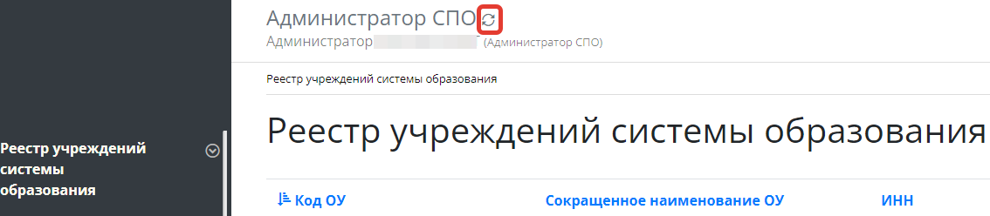
Рисунок 1 - Смена роли пользователя
- из списка доступных вам ролей выбрать нужную (Рисунок 2)
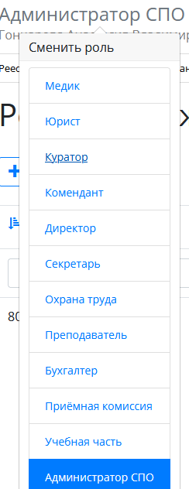
Всего ролей работающих в системе 12:
- Администратор СПО
- Учебная часть
- Приемная комиссия
- Бухгалтер
- Преподаватель
- Охрана труда
- Директор
- Комендант
- Куратор
- Юрист
- Медик
Рисунок 2 - Выбор роли

Если вы являетесь сотрудником нескольких организаций, то при нажатии на текущую роль развернется список всех доступных ролей. Возле каждой роли будет указано к какой СПО она принадлежит.
Последовательность работы в системе и этапы заполнения данных:
1) Заполняются справочники, сотрудники, специальности, отделения (без групп), здания, общежития.
2) Создается приемная компания. В компанию добавляются специальности, в эти специальности добавляют вступительные испытания (если есть) и в них же находится конкурсные списки.
3) Поступившие заявления обрабатываются, абитуриенты попадают в конкурсные списки на желаемые специальности (эти желаемые специальности и этапы прохождения конкурса обозначены в заявлениях, могут меняться).
4) После прохождения конкурса (если есть) и принятия решения о зачислении, проставляется согласие на зачисление в заявлении абитуриента.
5) Создается приказ на зачисление, студенты из этих приказов окажутся в списке студентов СПО.
(Перевод в другую группу, или отчисление производится так же, по созданию соответствующего приказа).
6) Создается приказ о распределении по группам, через него формируются группы в отделениях.
7) Создается расписание занятий.
Данный путь актуален как для заявлений поступивших с ЕПГУ, так и для заявлений внесенных от СПО.
Если нужно внести уже обучающихся студентов предыдущих лет поступления, это делается вручную, в разделе меню «Студенты». Добавить их в группы так же лучше через приказ, но есть возможность и ручного добавления групп и добавления в них студентов.
Также система предусматривает размещение вакансий, прием сотрудников, размещение мероприятий, создание методических комиссий и методических материалов.

Функционал ролей:
Администратор:
- Реестр учреждений системы (просмотр);
- Приемная кампания (добавление компаний, маркетинговые мероприятия, специальности, отработка/внесение заявлений, вступительные испытания, конкурсные списки);
- Сотрудники (добавление сотрудников, профсоюзные взносы, аттестация, квалификация);
- Студенты (добавление студентов, поощрения/наказания, оплата, поручения, медосмотр);
- Отделения (добавление отделений, направлений подготовки, групп);
- Внесение зданий, общежитий;
- Создание вакансий, отклики;
- Создание мероприятий (участники, поручения);
- Прогноз трудоустройства;
- Создание методических комиссий и методических материалов;
- Учебный план (создание, учебный график, бюджет времени, план процесса);
- Добавление дисциплин и занятий, ГЭК (добавление, состав, протоколы);
- Представление на стипендию;
- Резюме (создание, отклики);
- Приказы (на зачисление, распределение, перевод, отчисление, практика, ВКР, поощрение, прием, перемещение, увольнение, составе МК, трудоустройство, стипендии);
- Контрагенты (добавление);
- Справочники (добавление);
- Органы управление образованием (добавление);
- Специальности (добавление);
- Добавление пользователей.

Директор:
- Реестр учреждений системы (просмотр);
- Сотрудники (добавление);
- Студенты (добавление, поощрения/наказания);
- Маркетинговые мероприятия (добавление);
- Вакансии (добавление, отклики);
- Отделения (добавление, группы);
- Резюме (добавление, отклики);
- Приказы (добавление, согласование);
- Органы управления образованием (добавление);
- Специальности (просмотр).

Приёмная комиссия:
- Реестр учреждений системы (просмотр);
- Приемная кампания (добавление компаний, маркетинговые мероприятия, специальности, внесение/обработка заявлений, вступительные испытания, конкурсные списки, план набора, договоры целевого приёма);
- Маркетинговые мероприятия (добавление, регистрация касания и интересы);
- Отделения (добавление, группы);
- Здания/помещения (внесение);
- Специальности (просмотр).

Учебная часть:
- Реестр учреждений системы (просмотр);
- Сотрудники (добавление, аттестация, квалификация);
- Отделения (добавление, группы);
- Педсоветы (добавление);
- Дисциплины (добавление);
- Учебный план (добавление, график, бюджет времени, план процесса);
- ГЭК (добавление, состав ГЭК, протоколы);
- Представление на стипендию (добавление);
- Приказы (добавление);
- Специальности (добавление).

Куратор:
- Реестр учреждений системы (просмотр);
- Студенты (просмотр студентов, добавление обществ. поручений);
- Отделения (просмотр отделений, создание групп);
- Специальности (просмотр).

Преподаватель:
- Реестр учреждений системы (просмотр);
- Отделения (просмотр, создание групп);
- Методические материалы (добавление);
- Специальности (просмотр).

Бухгалтер:
- Реестр учреждений системы (просмотр);
- Сотрудники (добавление, профсоюзные взносы);
- Студенты (просмотр);
- Плата (общежитие/обучение);
- Специальности (просмотр).
Медик :
- Реестр учреждений системы (просмотр);
- Студенты (просмотр);
- Мед.осмотр (внесение данных осмотра студентам);
- Специальности (просмотр).

Юрист:
- Реестр учреждений системы (просмотр);
- Договоры (добавление);
- Контрагенты(добавление);
- Специальности (просмотр).

Комендант:
- Реестр учреждений системы (просмотр);
- Студенты (просмотр);
- Общежития (создание, добавление комнат, проживающих);
- Специальности (просмотри).

Охрана труда:
- Реестр учреждений системы (просмотр);
- Здания (добавление, помещения);
- Общежития (добавление, комнаты);
Специальности (просмотр).

Авторизация
Авторизация в системе проходит одинаково для всех сотрудников - через портал https://spo.43edu.ru/ по логину/паролю.
Для входа в Систему СПО в адресной строке браузера ввести адрес или перейдите по ссылке https://spo.43edu.ru/. Откроется главная страница Системы СПО.
- нажать кнопку «Личный кабинет» и авторизоваться (Рисунок 3).
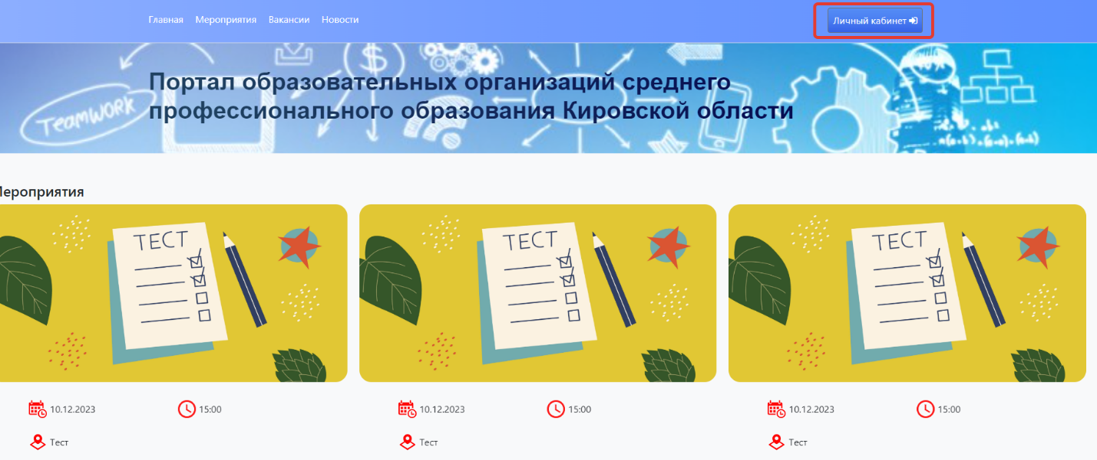
Рисунок 3 - Главная страница Системы
В поле логин – ввести логин организации, в поле пароль – пароль ОО. (Рисунок 4).
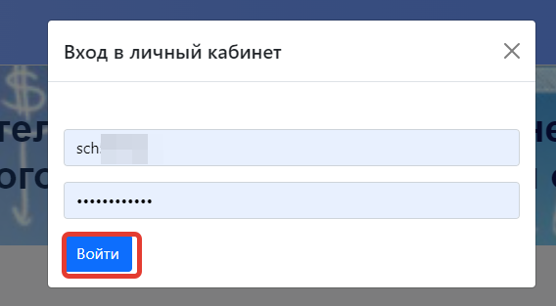
Рисунок 4 - Авторизация в Системе
После успешной авторизации откроется главная страница ЛК, где можно увидеть вашу роль в системе (Рисунок 5)
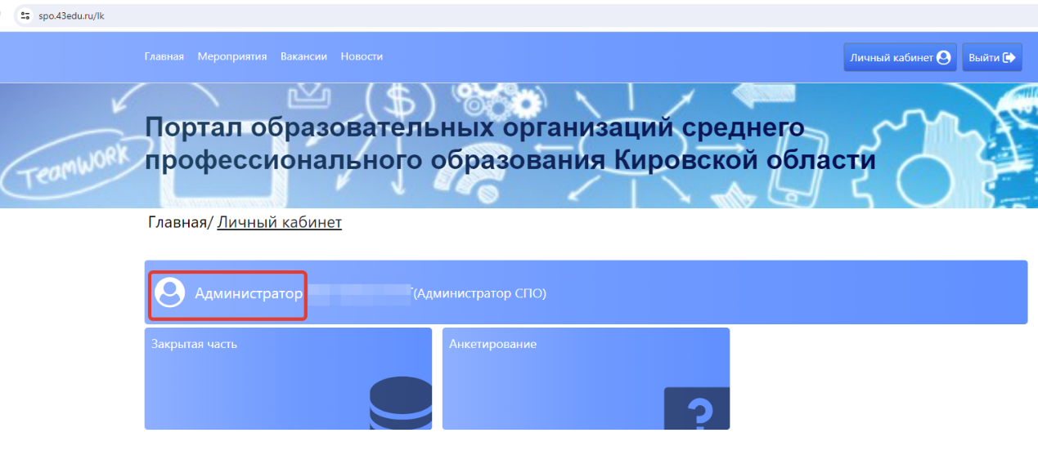
Рисунок 5 - Роль пользователя в Системе
Для работы с системой необходимо перейти в раздел «Закрытая часть» (Рисунок 6)
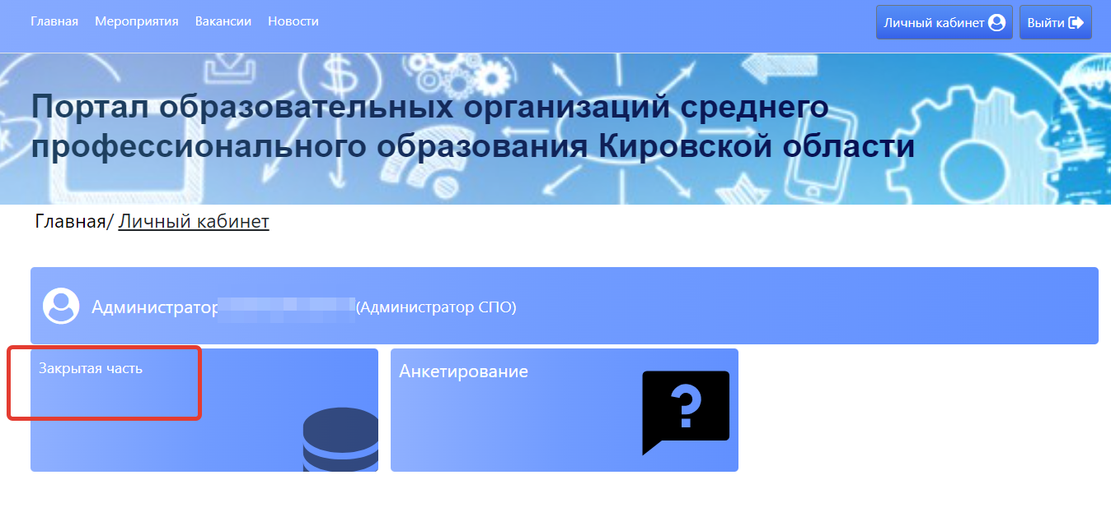
Рисунок 6 - Начало работы с Системой
Откроется главный раздел меню «Реестр учреждений» с вашим учреждением (если присутствует список, необходимо выбрать нужное). Все разделы и подразделы меню подчинены вышестоящим разделам.
Слева список меню, в центральной части страниц, сверху, отображается раздел меню в котором вы сейчас (выделен синим) и далее вкладки этого раздела, которые дублируют список основного меню. При переходе из одного подраздела в другой можно пользоваться как вкладками, там и списком меню слева (Рисунок 7)
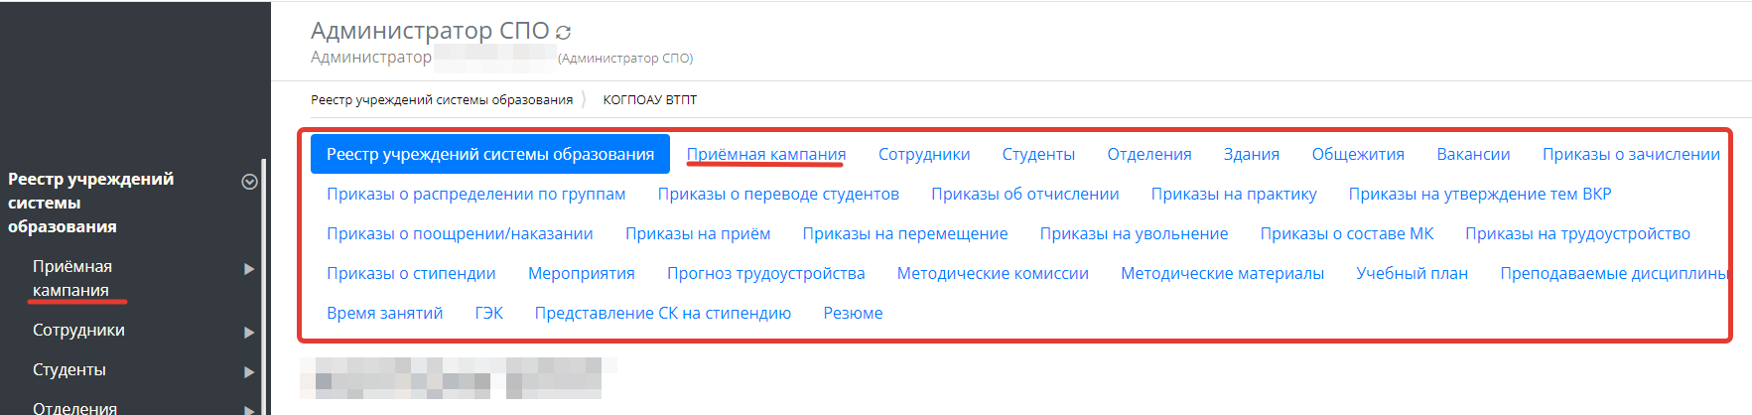
Рисунок 7 - Работа с меню Системы

Реестр учреждений системы образования
После успешной авторизации и перехода в раздел ЛК «Закрытая часть» автоматически откроется главный раздел меню «Реестр учреждений системы образования», со списком доступных учреждений для вашей роли в системе. (Рисунок 8)
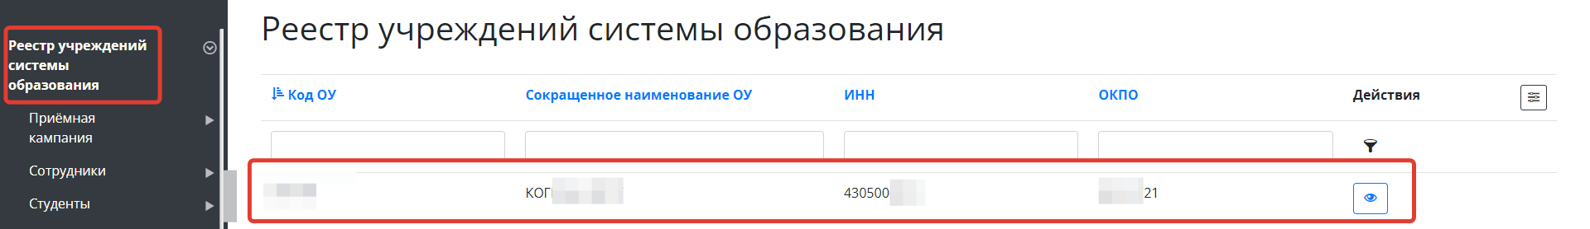
Рисунок 8 - Выбор учреждения

В этом разделе отображается список учреждений системы образования доступных вам, обычно это одно СПО, если вы числитесь сотрудником и внесены в систему в нескольких СПО, то они будут доступны в этом списке.
Дальнейшая работа в других разделах меню:
Для любых дальнейших действий в системе необходимо выбрать учреждение для работы, даже если оно у вас одно. Если в списке у вас несколько учреждений – выбрать нужное. (Выбор учреждения обязателен, все нижестоящие разделы меню не активны без выбора информации в вышестоящем разделе).
После открытия нужного учреждения Основные разделы меня (справа) будут доступны сверху, в виде вкладок для быстрого перехода. (Рисунок 9)
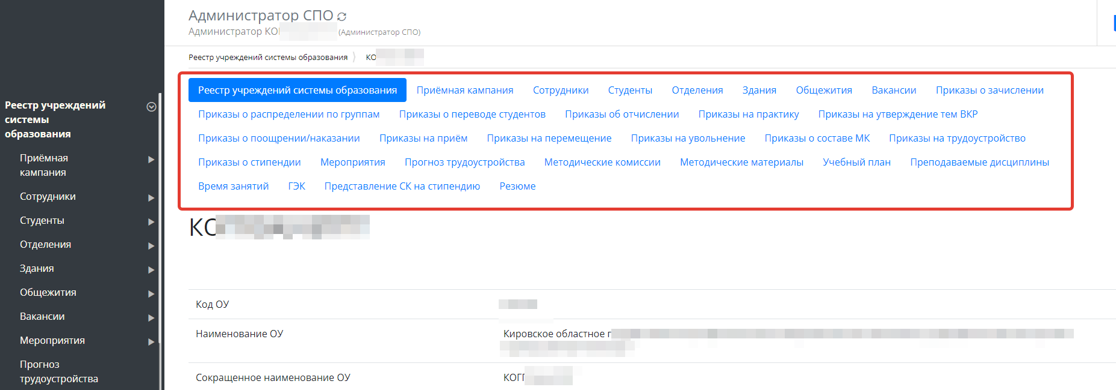
Рисунок 9 - Переключение между вкладками

Приемная компания
Данный раздел меню доступен для роли администратора и приемной комиссии.
После выбора нужного учреждения в «Реестре учреждений системы образования» можно добавить в него приемную компанию
-Перейти во вкладку «Приемная компания» (Рисунок 10).
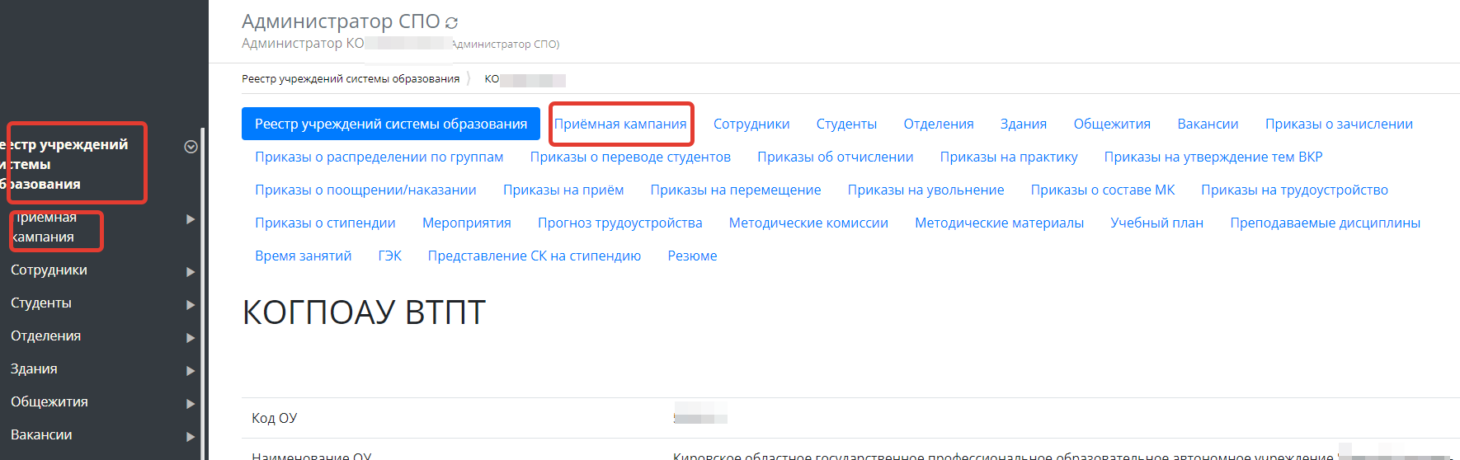
Рисунок 10 - Переход во вкладке «приемная компания»
Откроется список добавленных ранее компаний (если таковые есть).
Для дальнейшей работы в уже существующей компании, выбрать нужную из списка (щелкнуть по ней).
Для создания новой приемной компании
- Нажать кнопку «Добавить» (Рисунок 11)
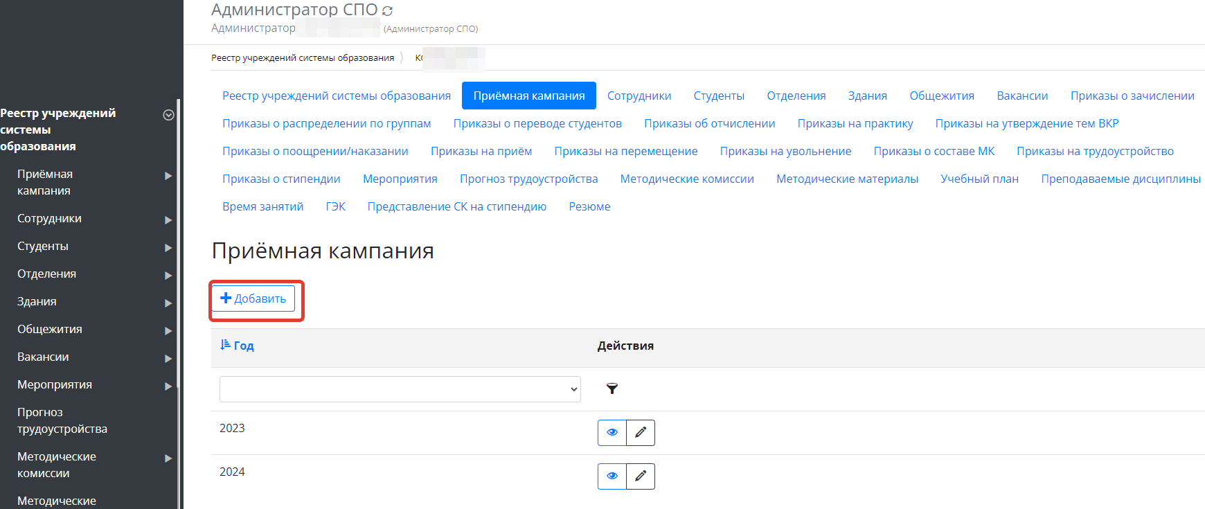
Рисунок 11 - Добавление приемной компании
- Откроется карточка для заполнения данных. Из выпадающего списка выбрать новый учебный год. Нажать кнопку «Сохранить» (Рисунок 12).
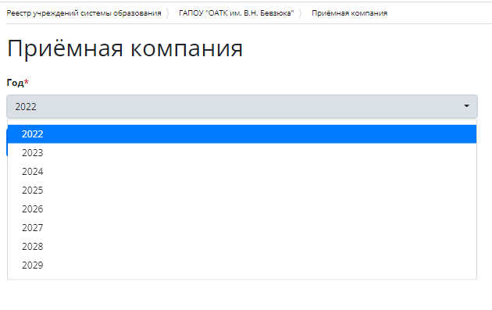
Рисунок 12 - Выбор года
- После сохранения откроется карточка созданной приемной компании, в которой можно видеть 3 вкладки (Рисунок 13) заполнение каждой и работу в них рассмотрим ниже.
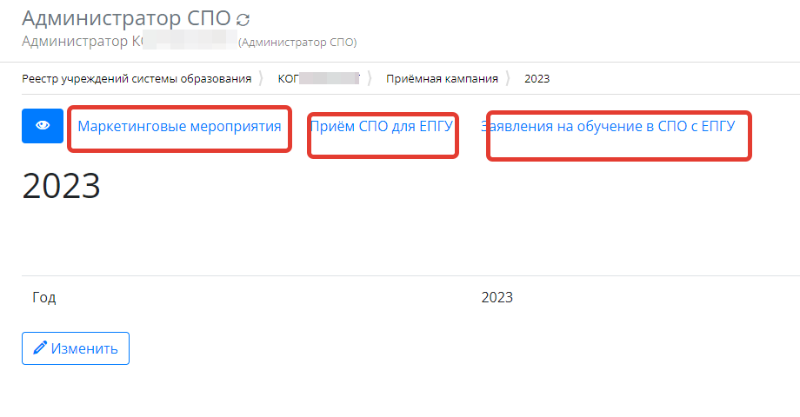
Рисунок 13 - Карточка приемной компании

Внесение данных в картотеку «Прием СПО для ЕПГУ»

После создания приемной кампании становится доступно внесение сведений в картотеку «Прием СПО для ЕПГУ». Данная картотека содержит информацию о тех направлениях подготовки, по которым СПО производит набор студентов в данном учебном году.
Для того, чтобы внести СПО для ЕПГУ необходимо:
- В подразделе меню «Приемная кампания» выбрать нужную приемную кампанию (Рисунок 14).
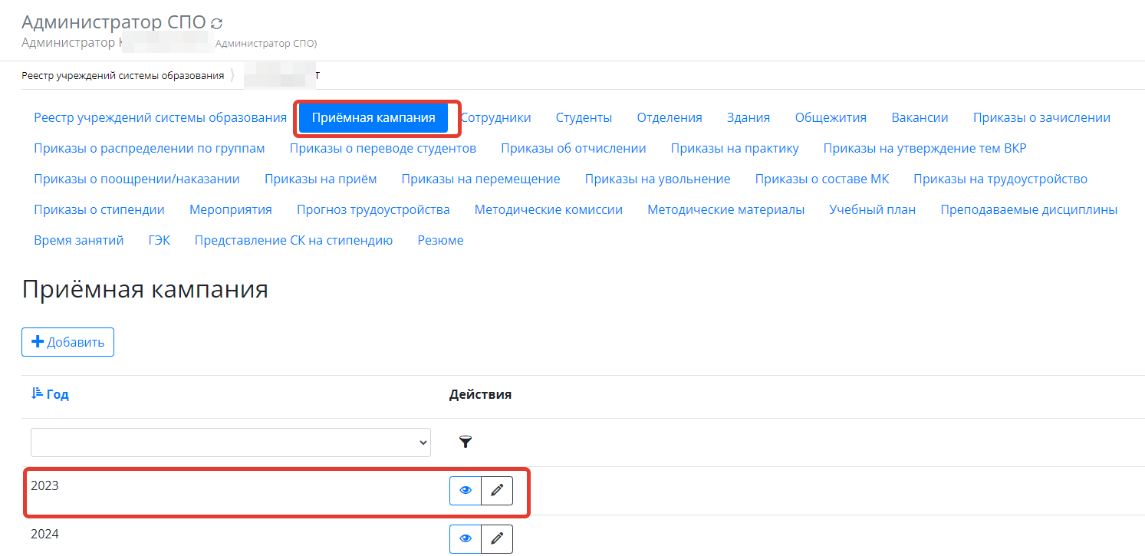
Рисунок 14 - Выбор приемной кампании

- Перейти во вкладку «Прием СПО для ЕПГУ» и нажать кнопку «Добавить» (Рисунок 15).
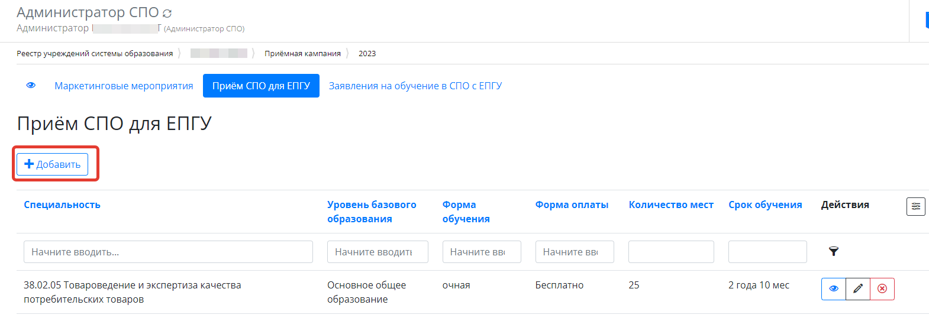
Рисунок 15 - Добавление справочника специальностей
- Заполнить информационные поля карты специальности, на которую будет осуществляться набор.
Выставить флаги о наличии вступительных испытаний, необходимости предоставления мед.справки и предоставляется ли общежитие.
Последние два поля в форме заполняются автоматически.
-После заполнения нажать кнопку «Сохранить» (Рисунок 16).
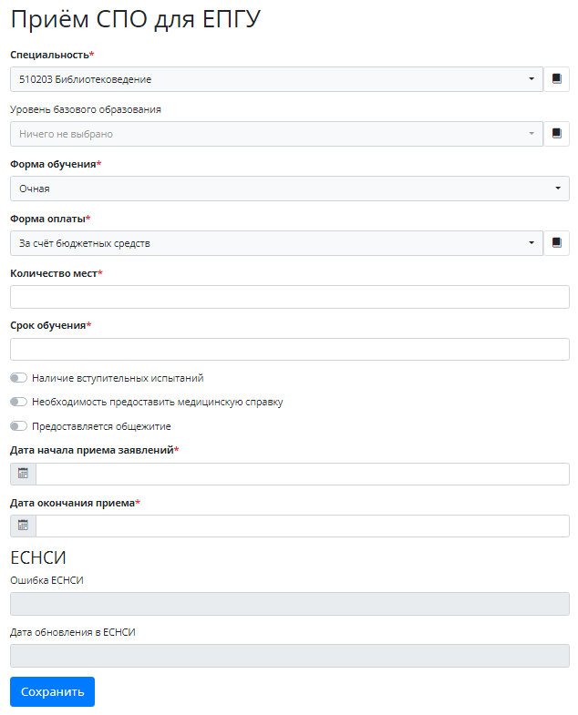
Рисунок 16 - Карта специальности
Обязательно! После сохранения специальности, если на неё предусмотрены вступительные испытания, войдите во вкладку «Расписание вступительных испытаний» и внесите таковое для данной специальности. (подробнее см. ниже, в разделе настоящей инструкции «Расписание вступительных испытаний»).

Расписание вступительных испытаний

После того как в «Реестре учреждений системы образования» выбрано учреждение, во вкладке «Приемная кампания» выбрать компанию соответствующего года.
- В открывшейся компании перейти во вкладку «Прием СПО для ЕГПУ» (Рисунок 17)
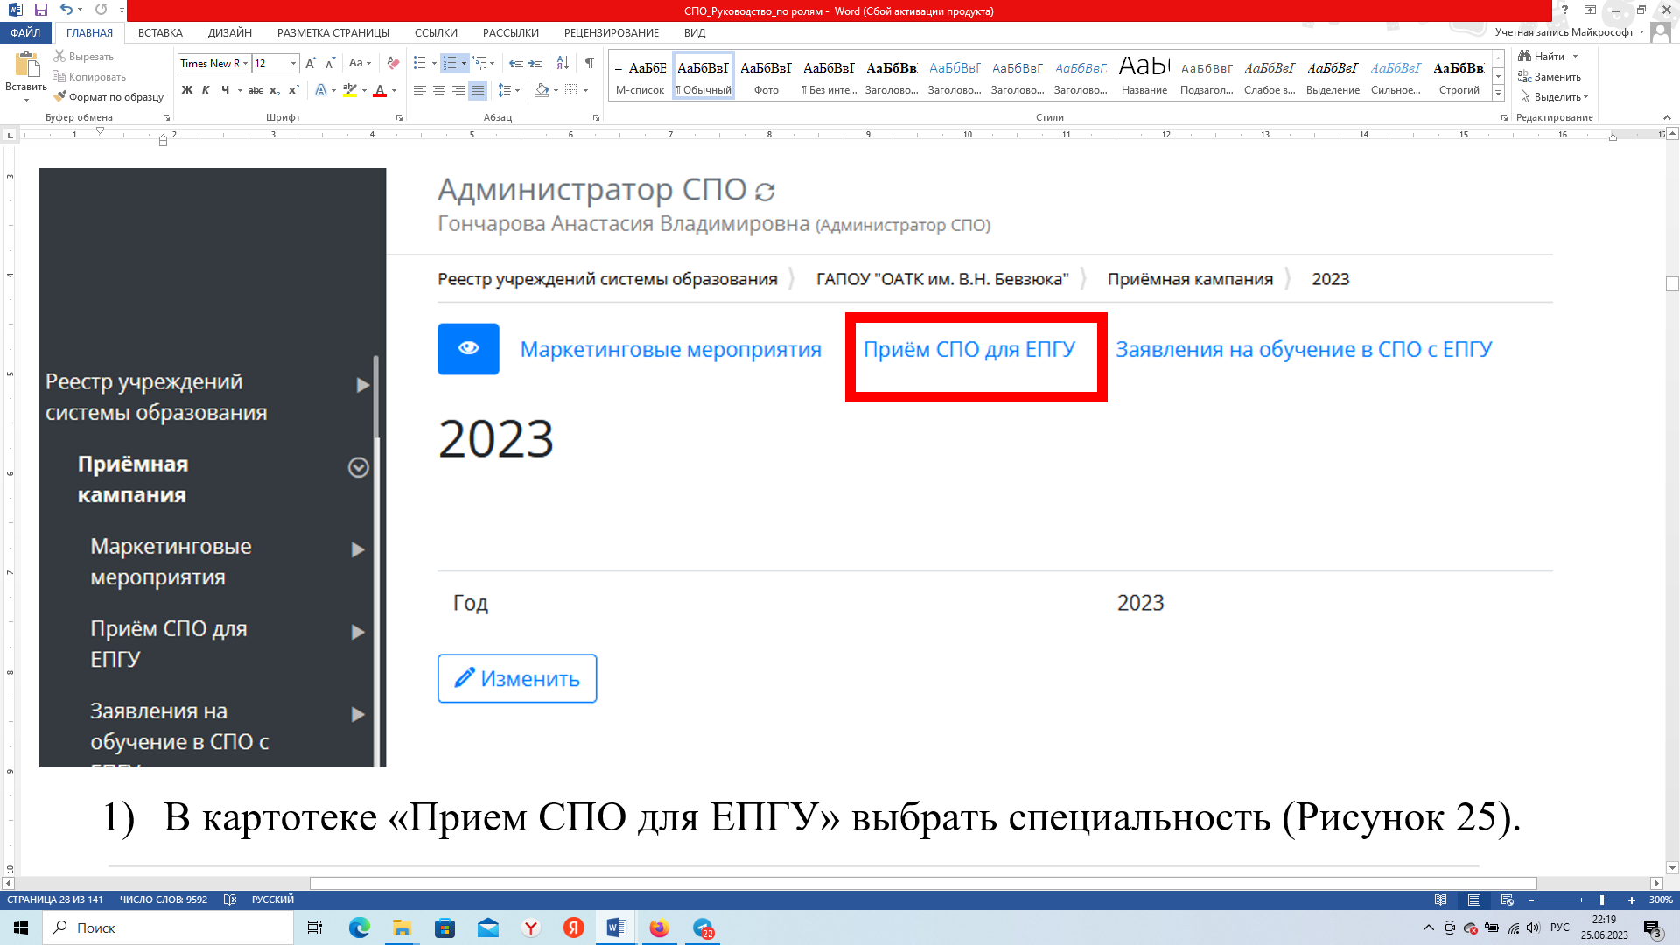
Рисунок 17 - Переход из приемной компании к специальностям
- В открывшейся картотеке специальностей «Прием СПО для ЕПГУ» выбрать нужную специальность (Рисунок 18)
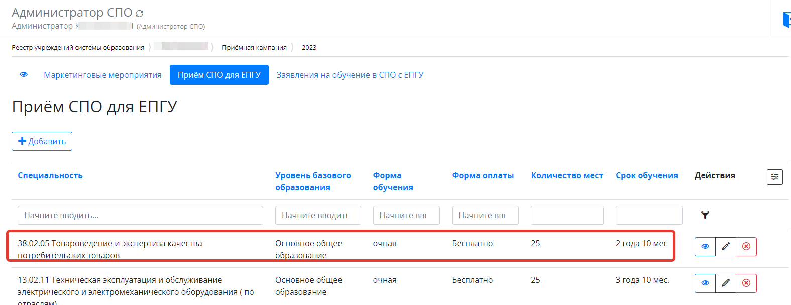
Рисунок 18 - Выбор специальности
- Откроется выбранная специальность.
(В ней есть 2 вкладки «Расписание вступительных испытаний» и «Конкурсные списки» под ролью «Приемная комиссия» будет 3 - я вкладка «План набора»)
- Перейти во вкладку «Расписание вступительных испытаний» и нажать кнопку «Добавить» (Рисунок 19).
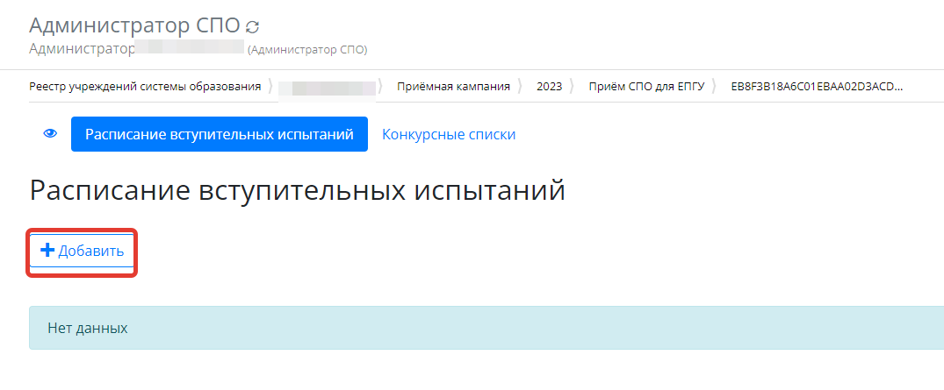
Рисунок 19 - Добавление испытания
- Заполнить информационные поля расписания и сохранить .
После окончания проведения испытания установить соответствующий флаг (Рисунок 20), нажать «Сохранить».
Внимание! Чтобы выбрать Здание и Помещение, соответствующие данные должны быть внесены Администратором в разделе меню «Здания» (п 3.6).
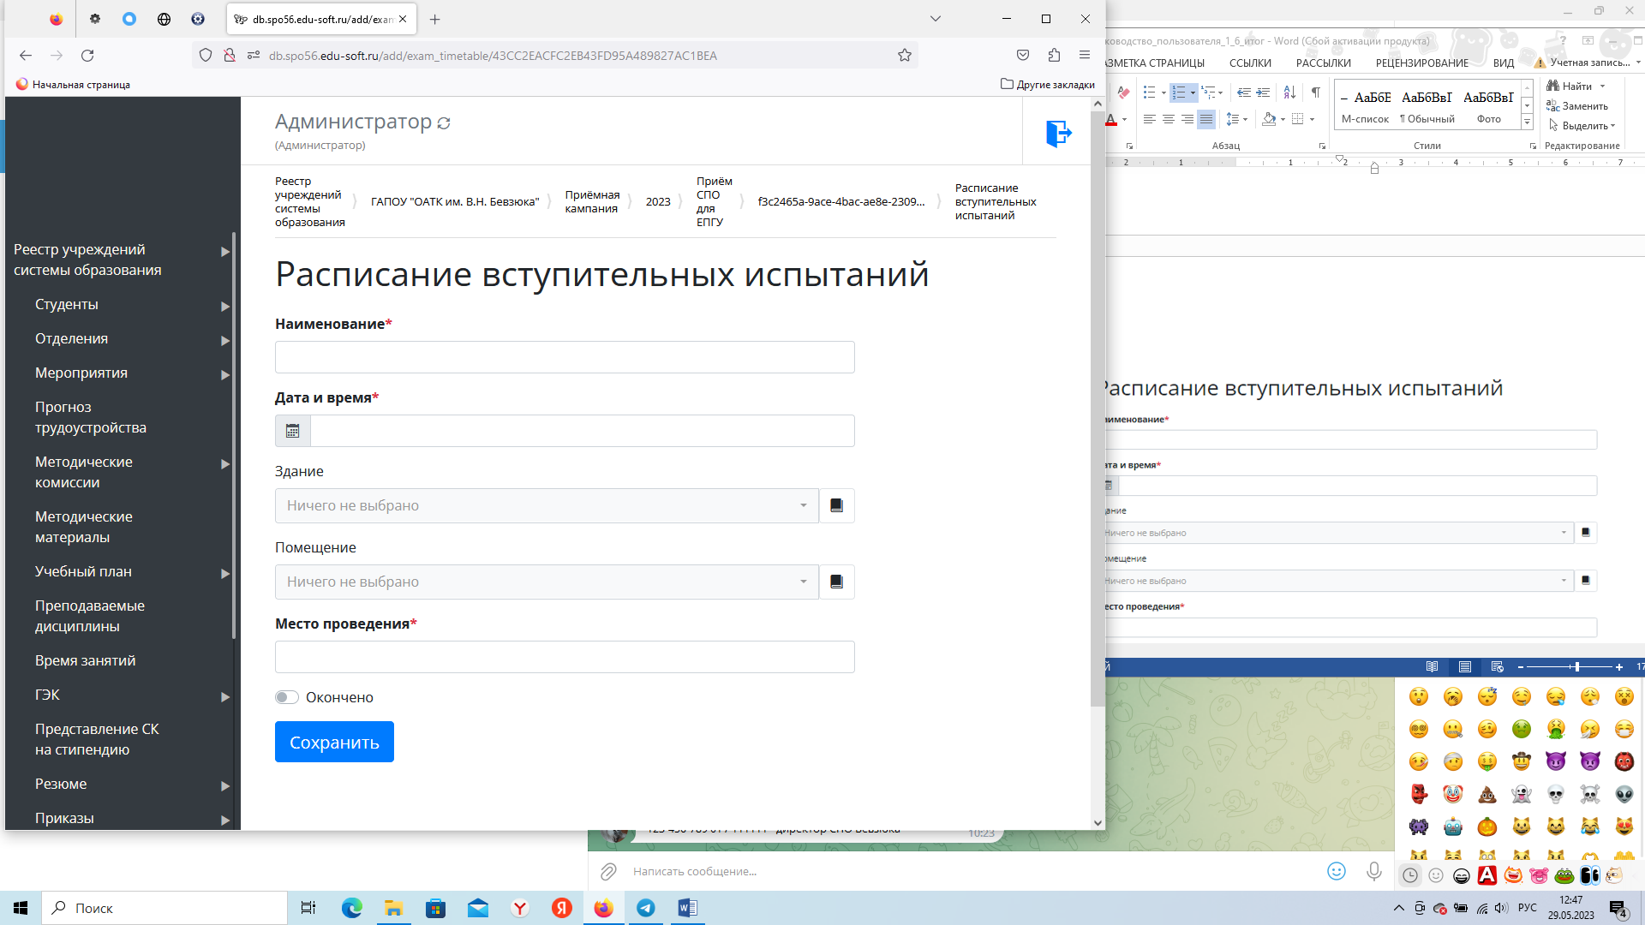
Рисунок 20 - Расписание

Добавление участников испытания

- После заполнения карточки испытания и ее сохранения, перейти во вкладку «Участники вступительных испытаний» (Рисунок 21)
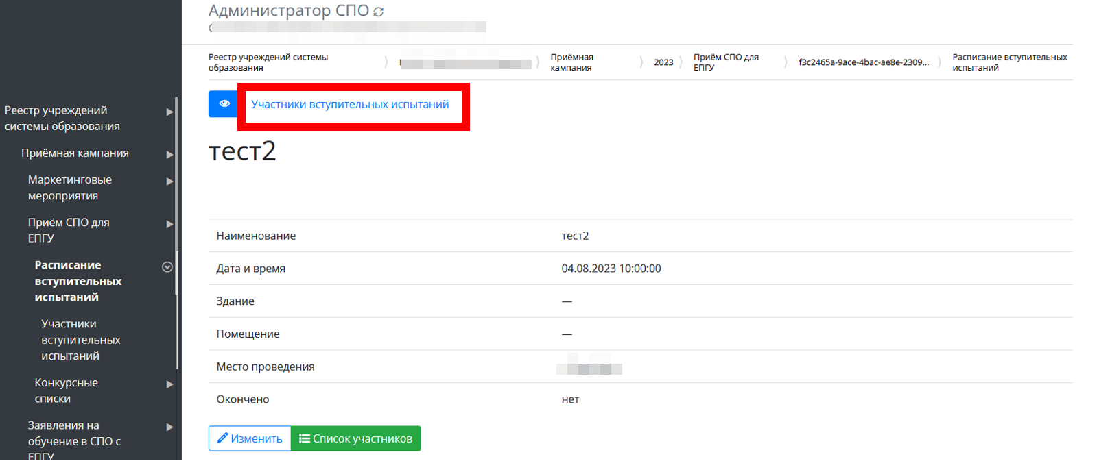
Рисунок 21 - Переход во вкладку «участники вступительных испытаний»
- Нажать кнопку «Добавить» (Рисунок 22)

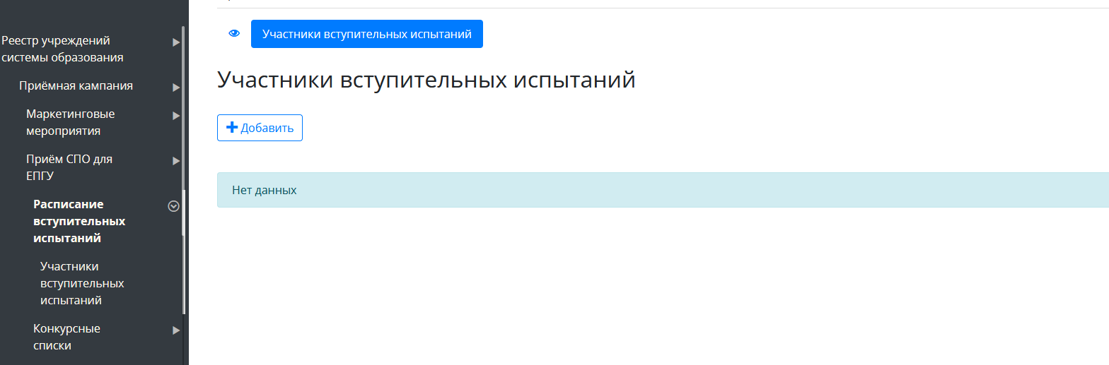
Рисунок 22 - Добавление участников испытаний
- Откроется карточка участника испытания (Рисунок 23)
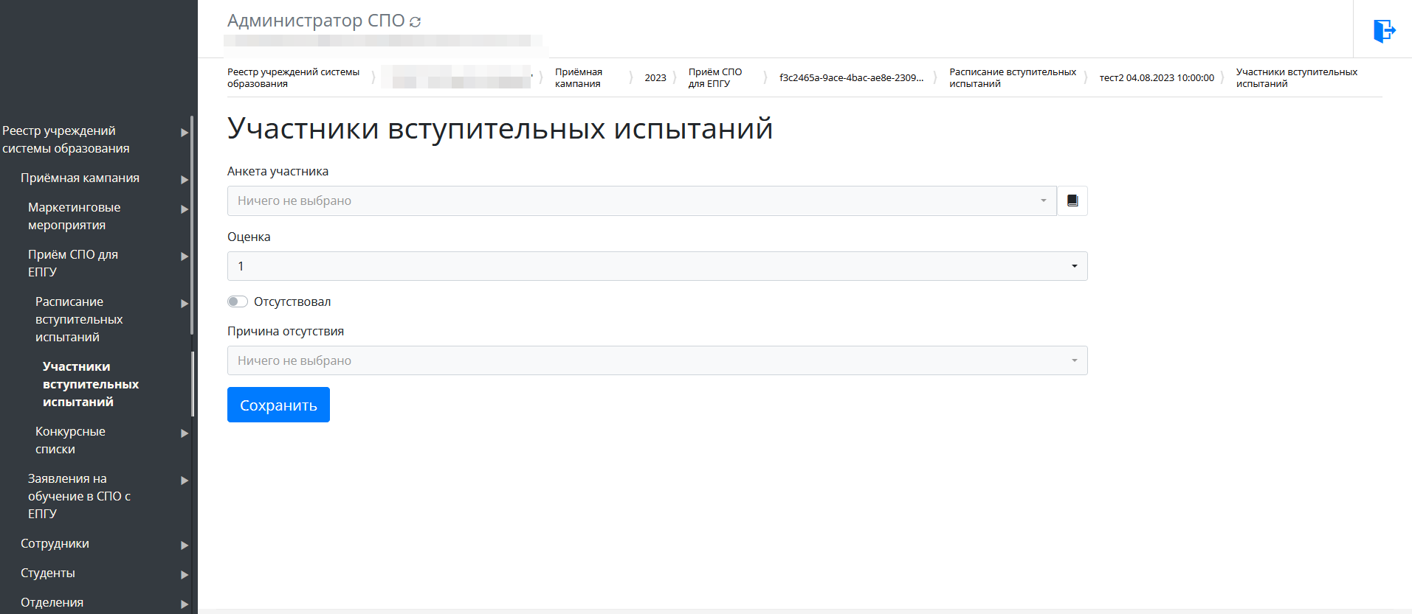
Рисунок 23 - Добавление участника вступительных испытаний
- В графе «анкета участника» щелкнуть по строке, выбрать участника из всплывающего списка (этот список формируется из абитуриентов, которые подали заявление на данную специальность и попали в конкурсный список (он формируется автоматически) (если нажать на справочник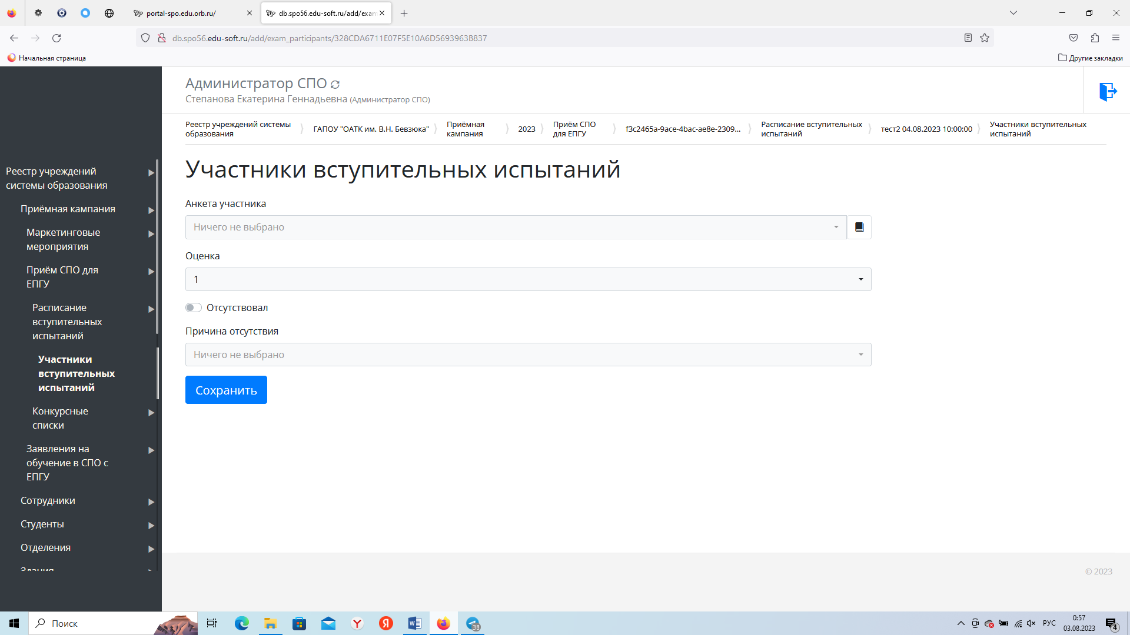, то откроется список заявлений)
- Выставить оценку
В случае, если абитуриент не присутствовал, ставится соответствующий флаг и указывается причина.
- Сохранить (После этого в заявлении данного абитуриента во вкладке «Набор специальностей» делается соответствующая пометка – меняется статус.
После проведения испытания, его нужно завершить, в разделе «Прием СПО для ЕПГУ» выбрать специальность на которую испытания завершены, перейти во вкладку «Расписание вступительных испытаний»
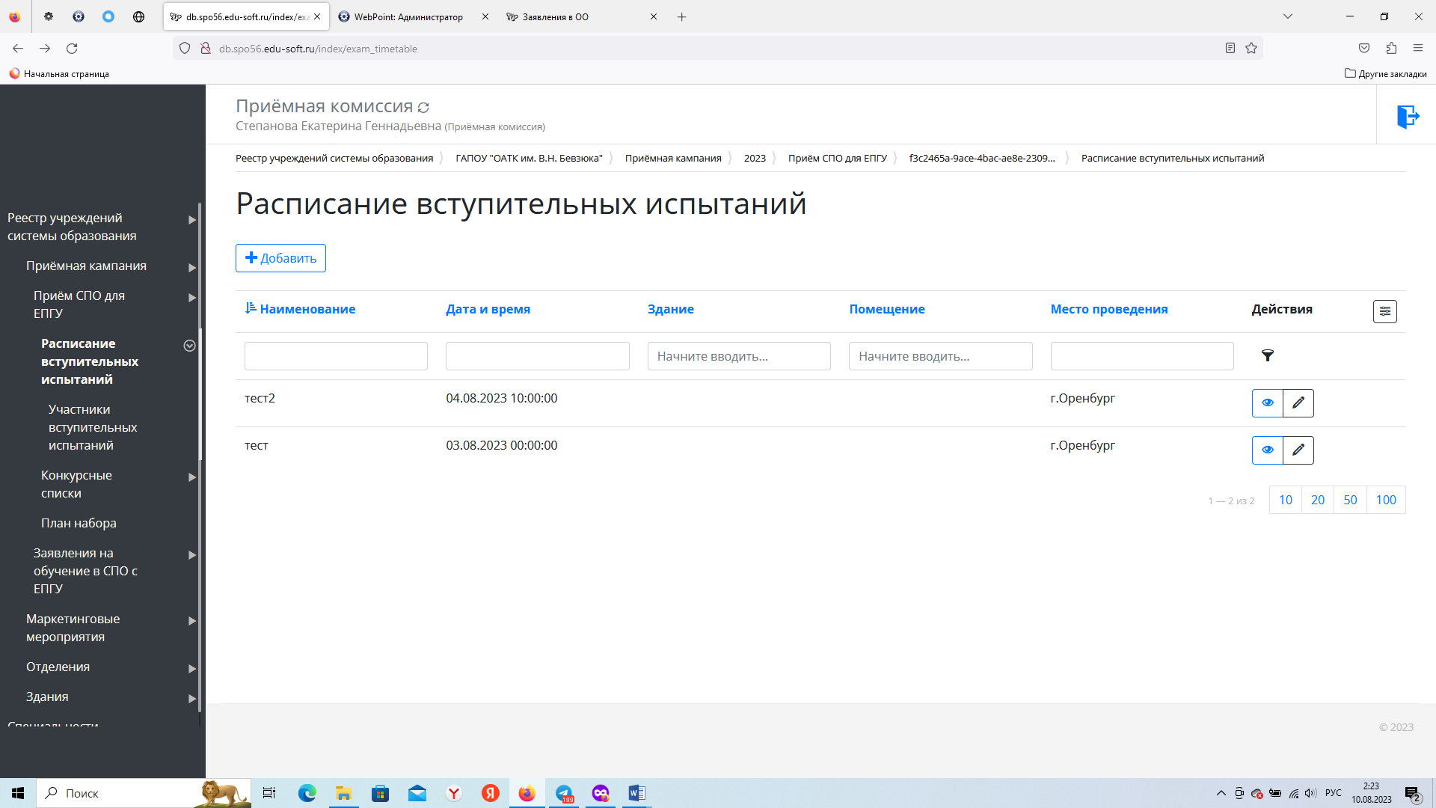
Рисунок 24 - Завершение вступительных испытаний
В строке испытания нажать на (изменить)
Установить флаг об окончании испытания (Рисунок 24) Сохранить.

Конкурсные списки
Новое заявление после анализа и принятия к рассмотрению автоматически попадает в конкурсный список на поданную специальность. Генерация конкурсных списков так же автоматическая.
При необходимости и конкурсный список, и абитуриента в него можно добавить вручную. Если список будет создан вручную, то и заявителя в него автоматом уже попадать не будут, их нужно будет тоже добавлять вручную (под ролью Администратор, или приемная комиссия):
Ручное добавление:
После того как в «Реестре учреждений системы образования» выбрано учреждение, во вкладке «Приемная компания» выбрана компания соответствующего года.
- В открывшейся компании перейти во вкладку «Прием СПО для ЕГПУ»
- В картотеке «Прием СПО для ЕПГУ» выбрать специальность (Рисунок 25).
Рисунок 25 - Выбор специальности
- Перейти во вкладку «Конкурсные списки» и нажать «Добавить» (Рисунок 26).
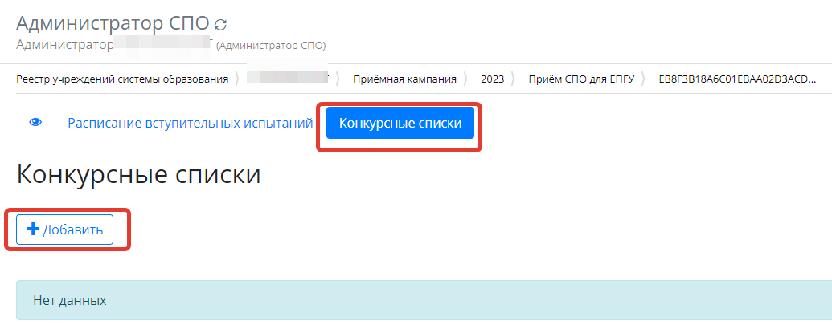
Рисунок 26 - Добавление списка
- Внести информацию о списке и сохранить (Рисунок 27).
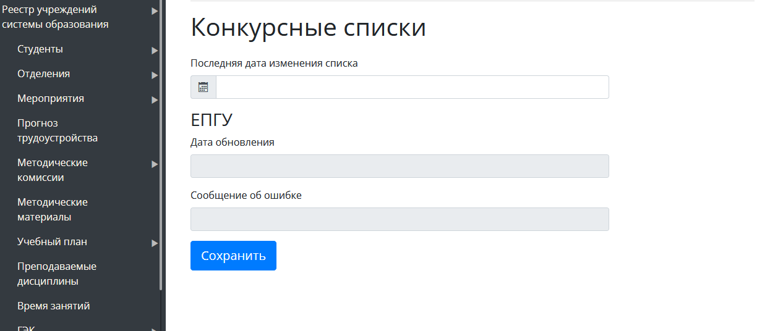
Рисунок 27 - Информация о списке
Примечание: список специальностей с информацией о вступительных испытаниях и конкурсных списках в автоматическом режиме выгружаются на портал госуслуг и обновляются 2 раза в сутки.

План набора (на специальность)
-В разделе «Реестр учреждений системы образования» выбрать своё СПО (Рисунок 28)
Рисунок 28 - Реестр учреждений

- Перейти во вкладку «Приемная кампания». (Рисунок 29)
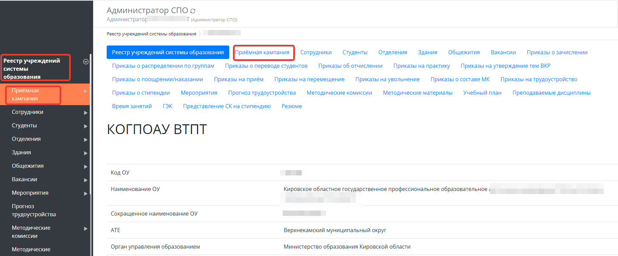
Рисунок 29 - Переход во вкладку «Приемная кампания
- Выбрать приемную кампанию.
- В открывшейся компании перейти во вкладку «Прием СПО для ЕГПУ» (Рисунок 30)
Рисунок 30 - Переход из приемной компании к специальностям
- Откроется список специальностей «Прием СПО для ЕПГУ».
- Выбрать нужную специальность (Рисунок 31)
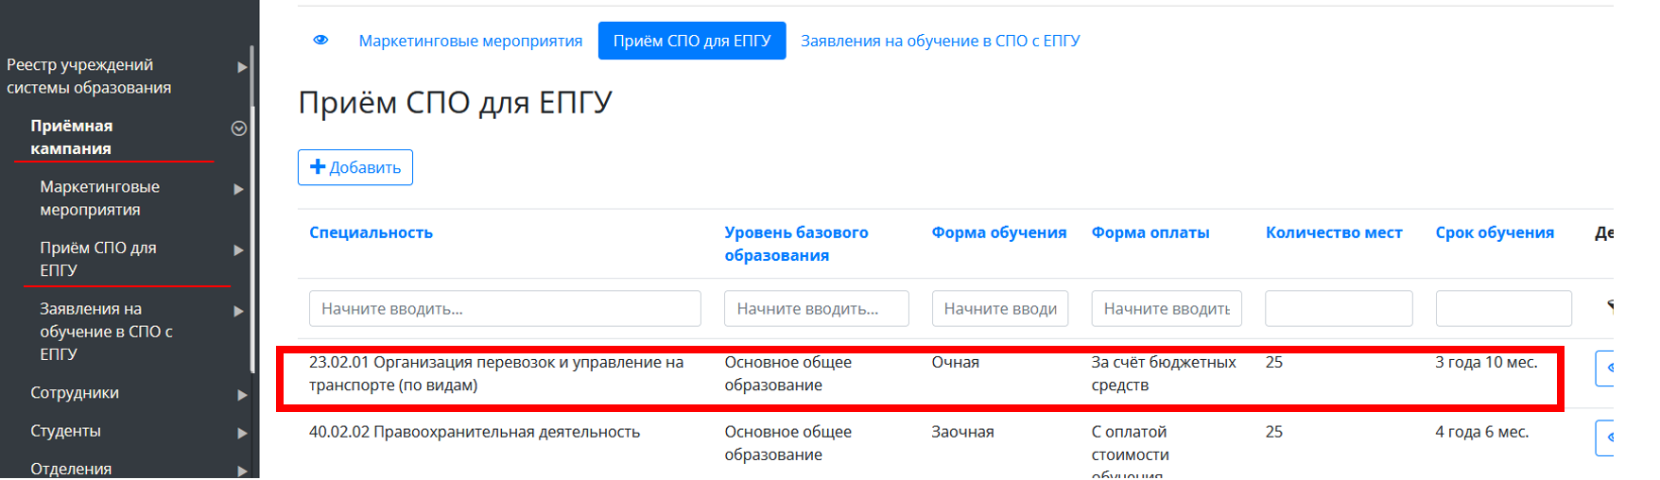
Рисунок 31 - Выбор специальности
- Перейти во вкладку «План набора» (Рисунок 32)
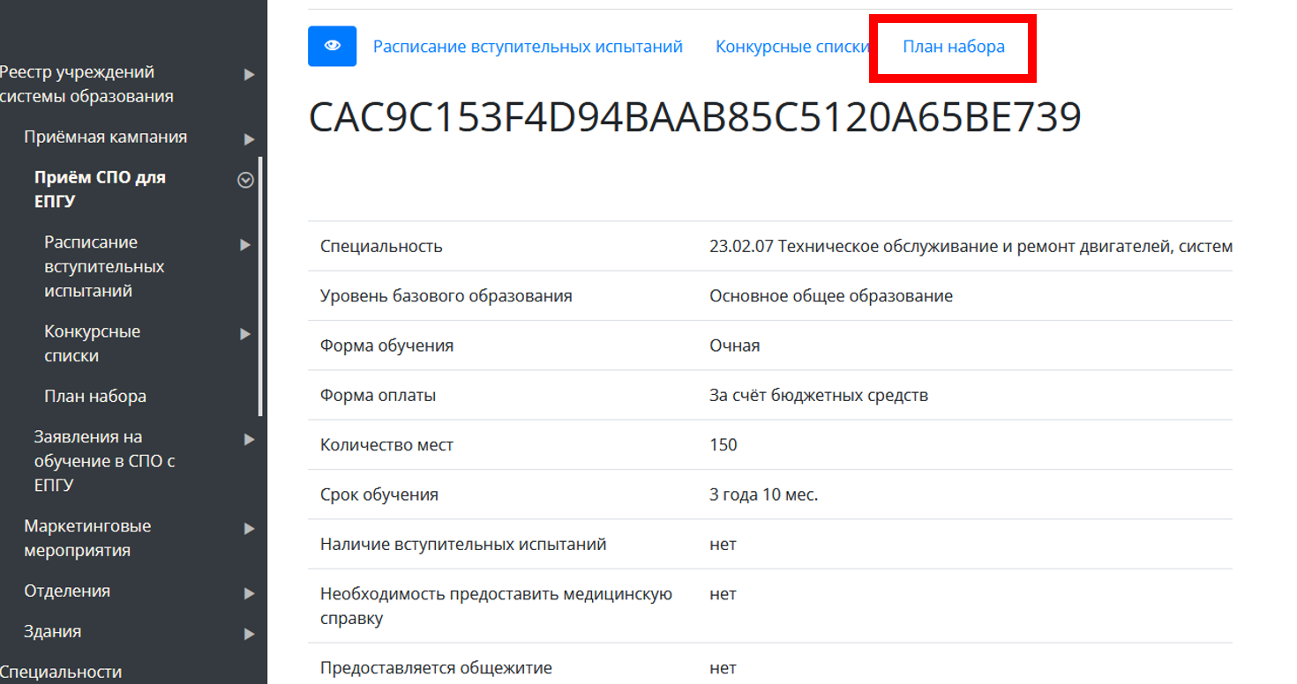
Рисунок 32 - Переход во вкладку «План набора»
- Нажать кнопку «Добавить» (Рисунок 33)
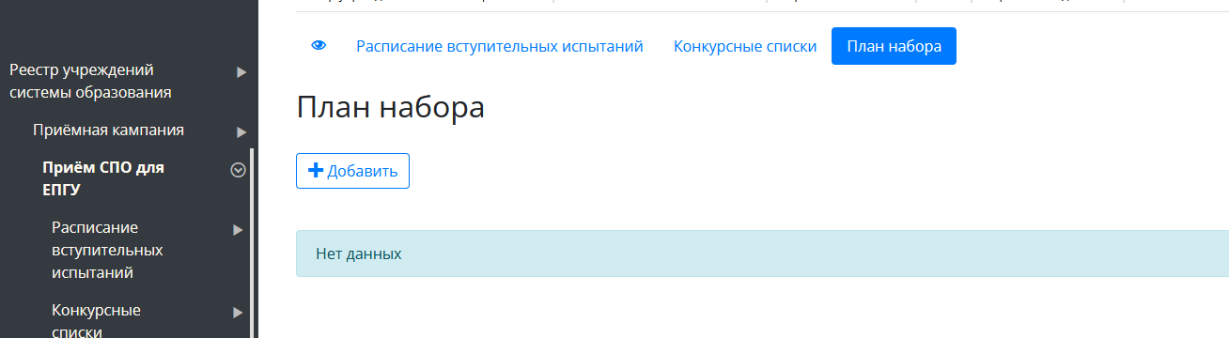
Рисунок 33 - Добавление плана набора
- Выбрать год и количество человек для приема. Сохранить. (Рисунок 34)
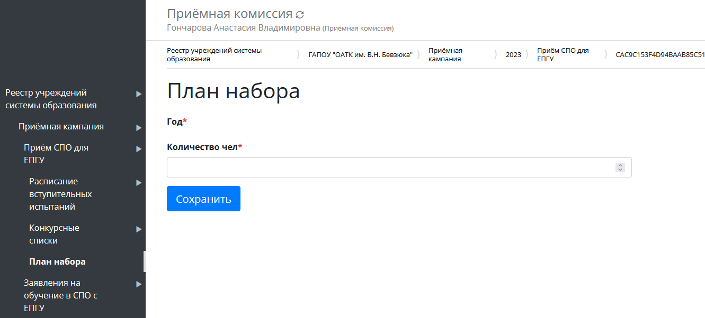
Рисунок 34 - План набора

Заявления в СПО с ЕПГУ

В заявлениях указываются только основные статусы, промежуточных как в ЕПГУ нет. Проведение вступительных экзаменов и конкурсные списки не влияют на статус заявления в системе.
Новые поступившие заявления имеют статус «Новое»
Всего заявление может иметь 7 статусов:
1) Новое – вновь поступившее и не обработанное
2) Принято к рассмотрению – когда новое заявление рассмотрено, и принято решение о принятии.
3) Отклонено – Новое заявление имеет ошибки или несоответствия, оно отклоняется
4) Запрошена отмена – абитуриент отозвал заявление, необходимо эту отмену подтвердить либо отклонить.
5) Отменено – одобрено запрошенное отклонение
6) Отмена отклонена – запрос отклонения отменён
7) Услуга оказана(зачислен) – абитуриент в согласованном приказе на зачисление
(Историю статусов конкретного заявления можно посмотреть при его открытии, во вкладке «История статусов»)

Работа с заявлениями
Функция о бработки заявлений на обучение доступна под ролью сотрудника приемной комиссии (или администратора). Для работы с заявлениями необходимо:
-В левой части меню войти в раздел «Реестр учреждений системы образования» и выбрать учреждение (Рисунок 35).

Рисунок 35 - Вход в раздел «Реестр учреждений системы образования»
- Выбрать вкладку «Приемная компания» (Рисунок 36)
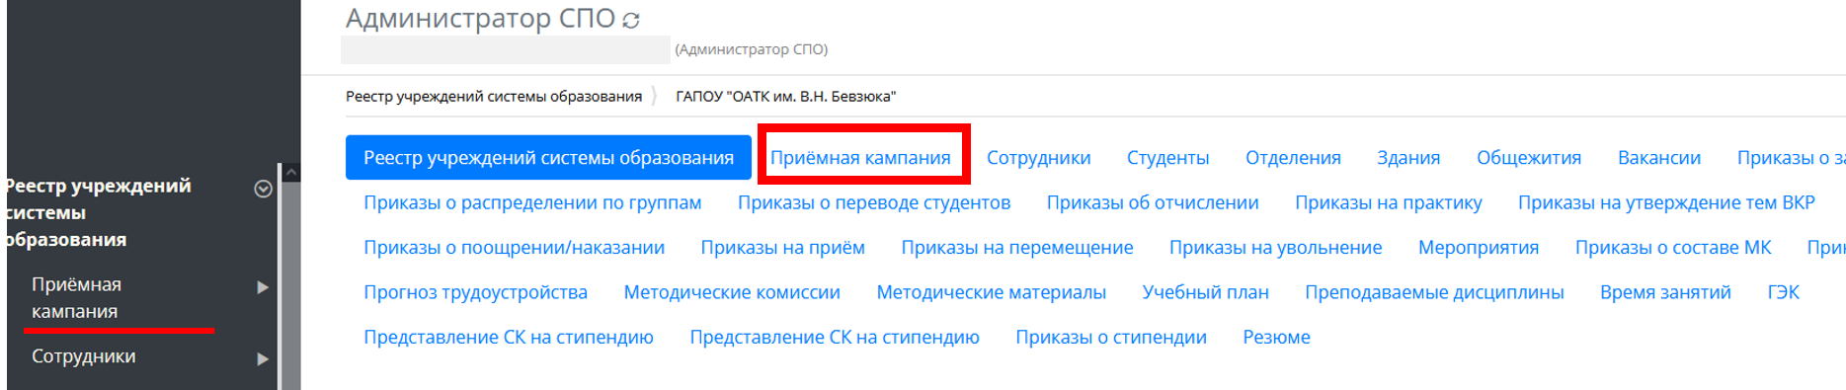
Рисунок 36 - Раздел «Приемная кампания
- Из списка выбрать актуальную приемную компанию (Рисунок 37)
Рисунок 37 - Выбор приемной кампании
-перейти во вкладку «Заявления на обучение в СПО с ЕПГУ» (Рисунок 38).
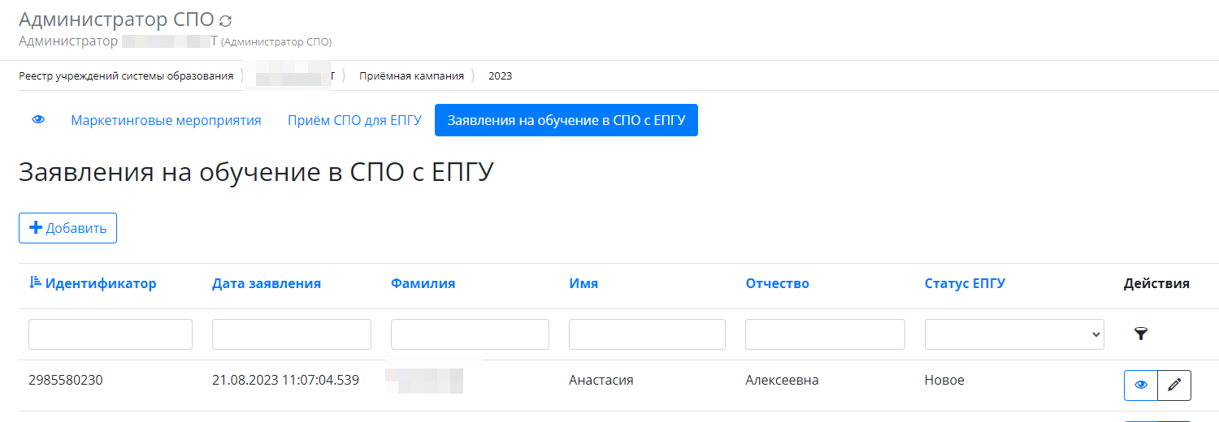
Рисунок 38 - переход во вкладку «Заявления на обучение»
- Откроется список заявлений, поступивших в СПО с ЕПГУ и заявлений внесенных СПО самостоятельно (очно поданных), в котором можно видеть идентификатор, дату подачи, ФИО абитуриента и статус.

Рассмотрение заявлений
- Из списка поступивших заявлений выбрать новое для просмотра (Рисунок 39).
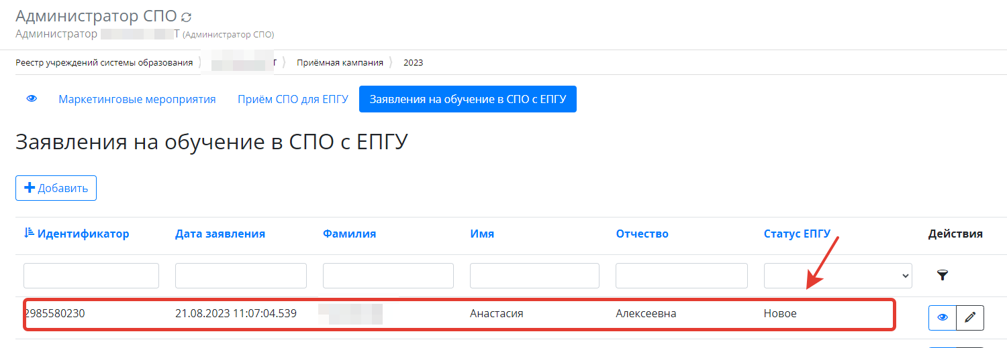
Рисунок 39 - Выбор заявления
- Нажать на кнопку «Просмотр» 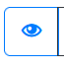
Рассмотреть заявление, изучив в том числе приложения к заявлению, находящиеся в верхних вкладках (Рисунок 40).
Заявление и все приложенные к заявлению документы доступны для скачивания. Внизу открытого заявления нажать 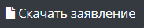.
Щёлкнув по ссылкам приложенных документов их можно скачать.

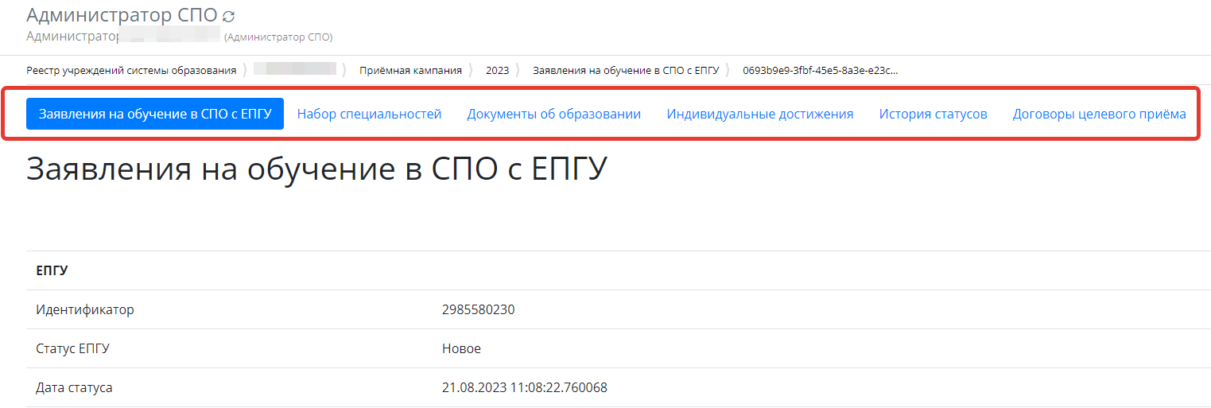
Рисунок 40 - Рассмотрение заявления

Вкладка «набор специальностей»
Реестр учреждений системы -> Приемная кампания -> Заявления на обучение в СПО с ЕПГУ.
- В открытом заявлении перейти во вкладку «Набор специальностей» (Рисунок 41)

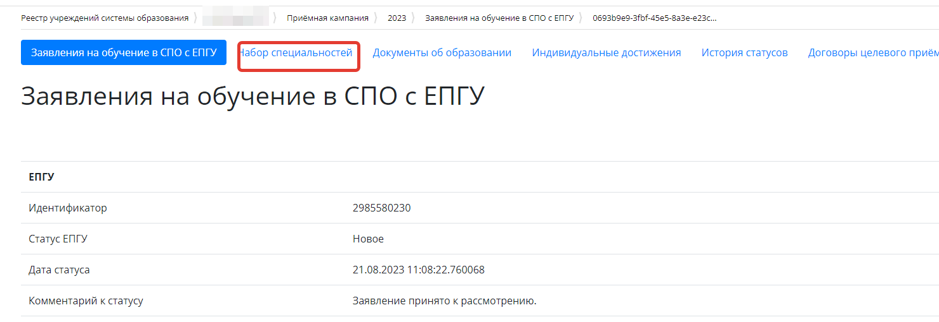
Рисунок 41 - Набор специальностей
перейдя в открытом заявлении в данную вкладку видно, на какие специальности подано заявление. Так же здесь идет работа с заявлением в части этапов его продвижения на желаемую специальность. (Рисунок 42)
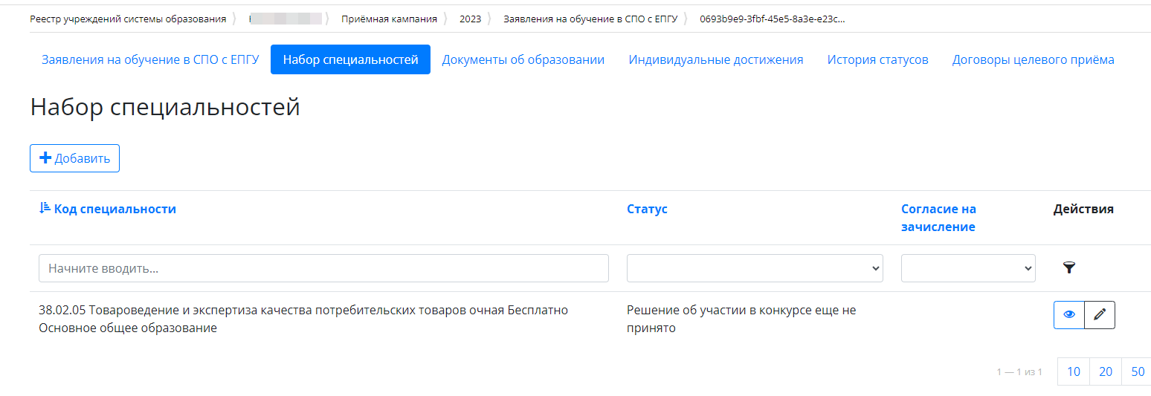
Рисунок 42 - Специальности заявления
При необходимости можно вручную добавить специальность в заявление, нажав соответствующую кнопку «Добавить».
В заявлении, во вкладке «Набор специальностей», находится список специальностей, которые абитуриент выбрал для поступления при подаче заявления. В данном списке отображаются такие данные: код и название специальности, согласие абитуриента на зачисление, статус заявления согласно участию в конкурсе на специальность. Такие статусы являются промежуточными, отражаются только в данной вкладке и не влияют на основной статус заявления в разделе «Заявления на обучение в СПО с ЕПГУ».
После того как заявление будет рассмотрено и принято, во вкладке «набор специальностей» для каждой специальности нужно будет менять статус, в зависимости от того на как каком этапе находится заявление относительно вступительных испытаний(конкурса). При попадании абитуриента в конкурсный список и прохождении конкурса, статус специальности меняется:
-В строке специальности нажать на кнопку «изменить» (Рисунок 43)
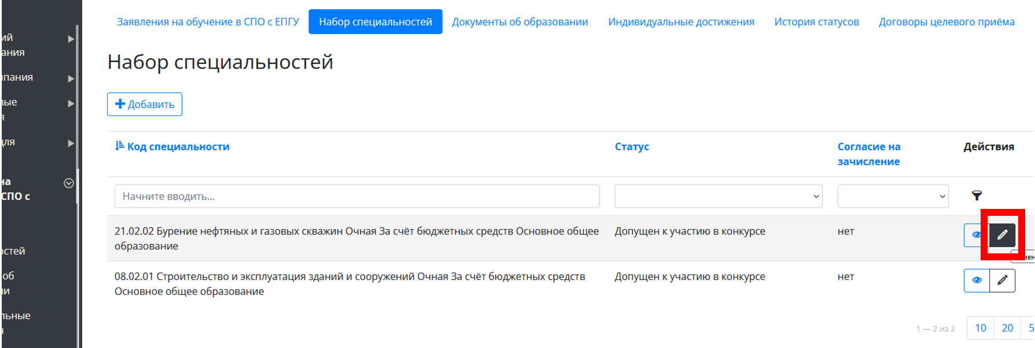
Рисунок 43 - Изменение данных набора на специальность в заявлении
В открывшемся окне:
- Изменить статус на нужный из всплывающего списка 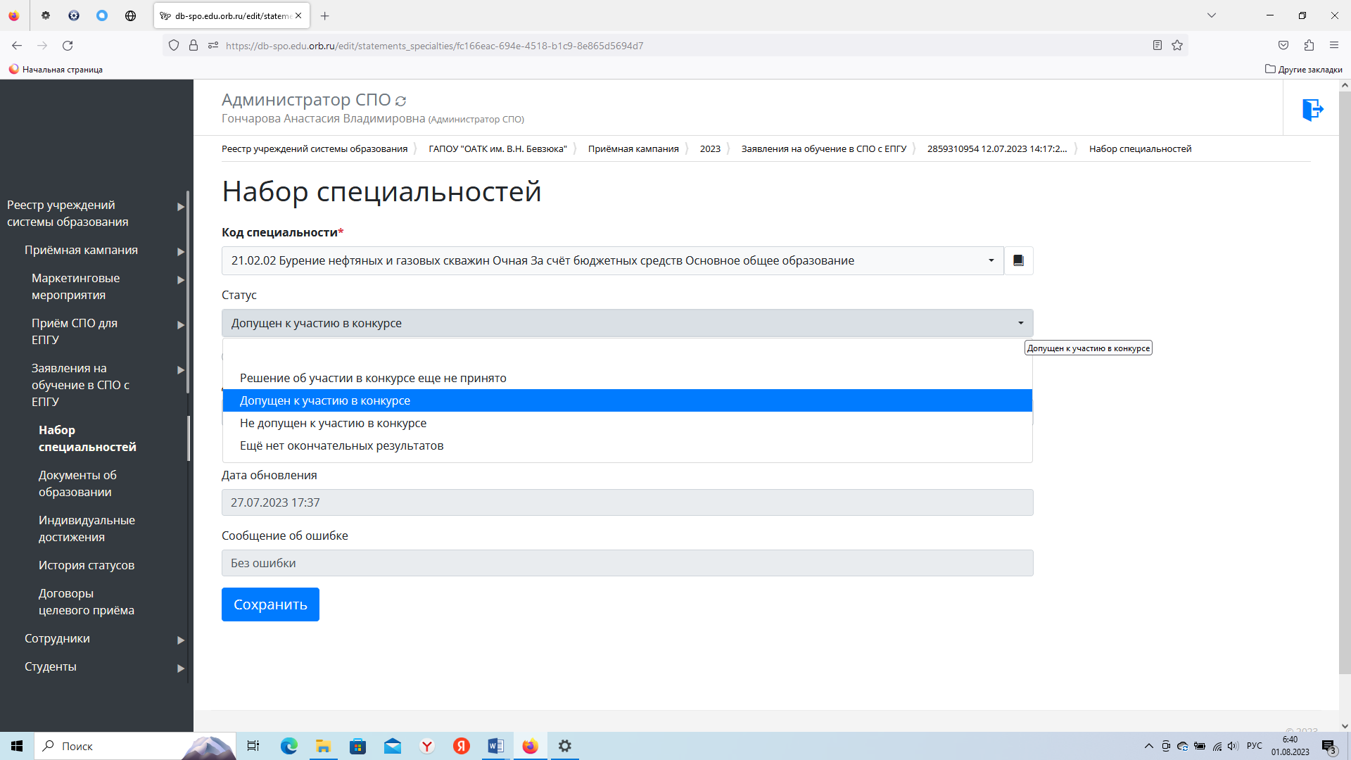

- Перед зачислением на какую-либо специальность (т.е. перед созданием приказа о зачислении), в заявлении абитуриента, во вкладке «Набор специальностей», обязательно установить флаг и дату о согласии на зачисление. (Рисунок 44)
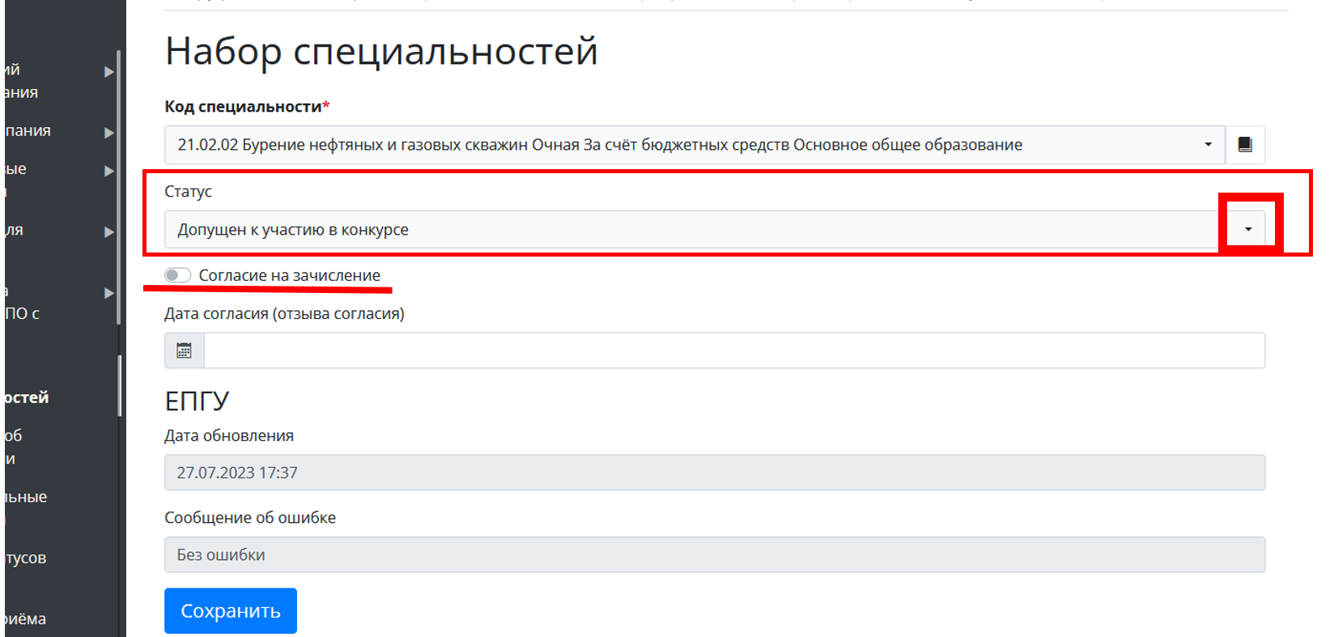
Рисунок 44 - Изменение данных набора на специальность

Договор целевого приема

Добавление договора целевого приема доступно под ролью Администратор и Приемная комиссия. Загружается файл с заключенным договором.
-В открытом заявлении прейти во вкладку «Договоры целевого приема», нажать кнопку «Добавить» (Рисунок 45)
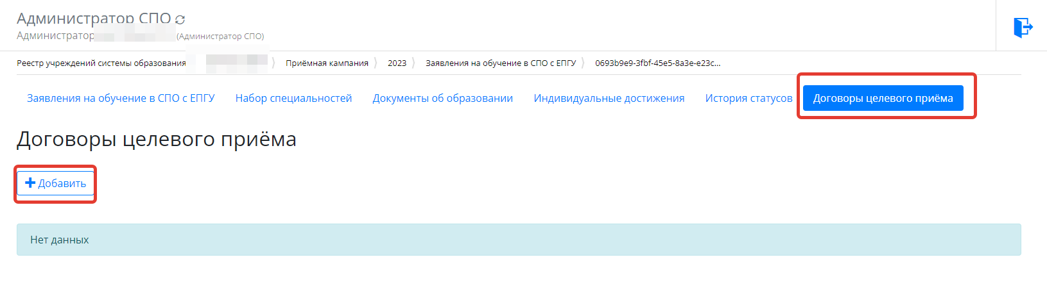
Рисунок 45 - Добавление целевого договора
-Откроется окно для загрузки документа (Рисунок 46)
- Нажать кнопку «Выбрать», выбрать нужный документ
-Нажать кнопку «Сохранить»
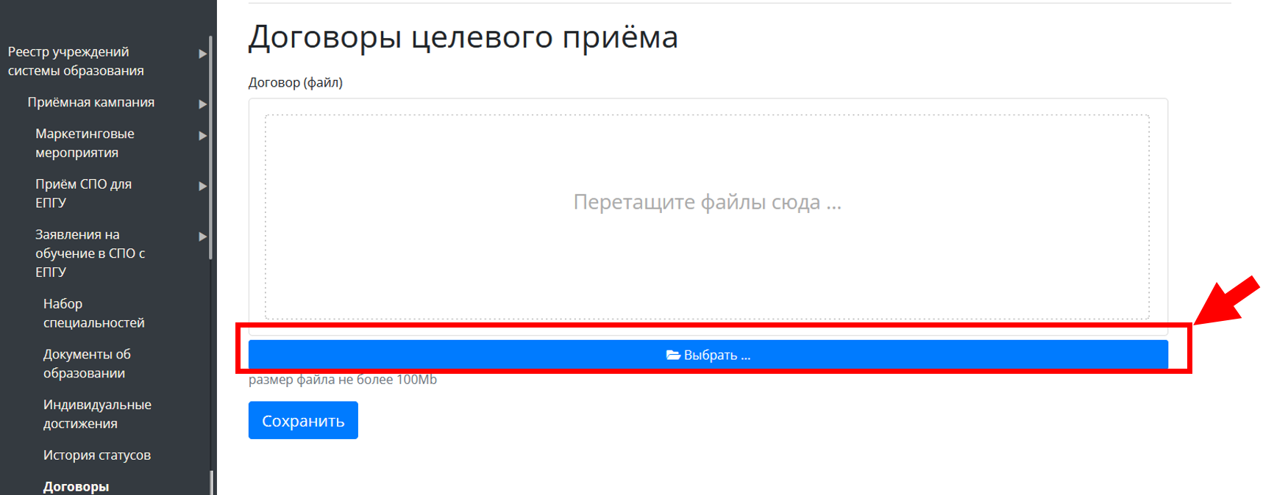
Рисунок 46 - Загрузка файла

Договор на платное обучение

(Путь: Реестр учреждений системы>Приемная компания> Заявления в СПО с ЕПГУ). Добавить договор может Администратор или Приемная комиссия.
Для внесения информации о заключенных договорах со студентами, проходящими обучение на платной основе необходимо в списке заявлений в СПО с ЕПГУ напротив нужного зажать на 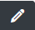 в строке заявления, либо открыть его и внизу нажать кнопку 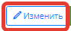
-В открывшейся форме заявления Найти строку Договор (не путать с договором целевого приёма, он выше)
- Внести информацию о договоре и сохранить (Рисунок 47).
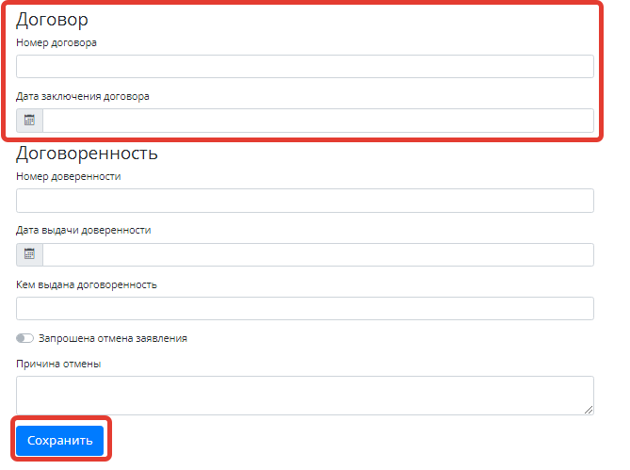
Рисунок 47 - Информация о договоре
- Заполненный данные заключенного договора можно скачать и распечатать (Рисунок 48).
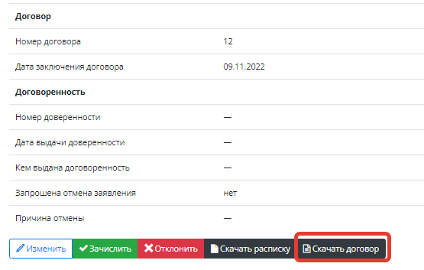
Рисунок 48 - Возможные действия с договором

Принятие заявления
- Если к заявлению нет замечаний, то нажать кнопку (внизу заявления) «Принять». После принятия заявление изменит статус с «Новое» на «Принято к рассмотрению»
При принятии требуется указать средний балл аттестата (Рисунок 49), который будет использован при построении конкурсных списков и рейтинговании абитуриентов.
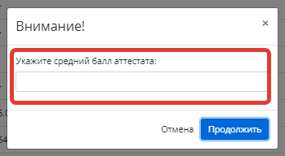
Рисунок 49 - Средний балл аттестата
- Если абитуриент предоставил оригиналы документов:
1) в заявлении (уже открытом) нажать внизу кнопку «Изменить» (или в списке заявлений, в строке нужного нажать 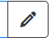 ) и передвинуть флаг в графе «Наличие оригиналов документов». (Рисунок 50)
2) в графе «Предоставлены документы» в выпадающем списке выбрать наименования предоставленных оригиналов (Рисунок 50).

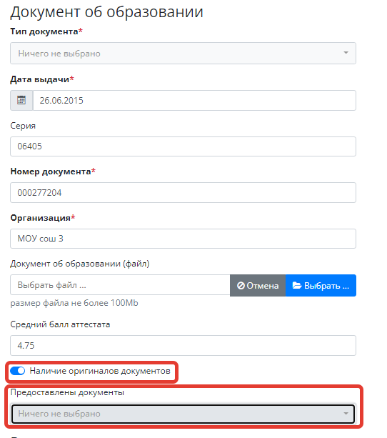
Рисунок 50 - Наличие оригиналов документов
Добавление файла с договором целевого обучения доступно при открытии заявления, во вкладке «Договоры целевого приёма».
После принятия заявления абитуриент автоматически включается в число участников конкурсного списка по специальностям, указанным в его заявлении.
Когда абитуриент оказывается в конкурсном списке, на ЕПГУ отправляется статус «допущен к участию в конкурсе», этот статус отображается в заявлении во вкладке «Набор специальностей» (на основной статус заявления не влияет), далее если на специальность есть вступительные испытания, абитуриент должен быть добавлен на испытание
! Статусы в связи с попаданием заявления в конкурсный список, добавлением на испытание, его прохождением и т.д. должны быть отражены в заявлении, во вкладке «Набор специальностей». Для абитуриентов, которые не вошли из конкурсного списка с список на вступительные испытания выставить статус «Не допущен к участию в конкурсе».

Зачисление

После того как Абитуриент прошел вступительные испытания (если таковые предусмотрены для специальности) и по нему принято решение о зачислении, нужно выполнить 2 действия:
- Создать и утвердить приказ о зачислении детей.
Создавать приказы можно под ролью Администратор, Учебная часть, Директор.
Согласовать (утвердить) приказ можно только под ролью Директора
- Зайти в заявление и нажать кнопку «Зачислить». После этого заявителю на ЕПГУ отправится статус о зачислении в СПО. (Это делается под ролью «Приемная комиссия)
- «Реестр учреждений системы» > «Приемная кампания» > «Заявления СПО с ЕПГУ» - зайти в нужное заявление и нажать кнопку «Зачислить» (Рисунок 51)
Внимание! В случае, Если зачислить абитуриента через его заявление и не создать приказ, то такой абитуриент не появится в списке студентов СПО.
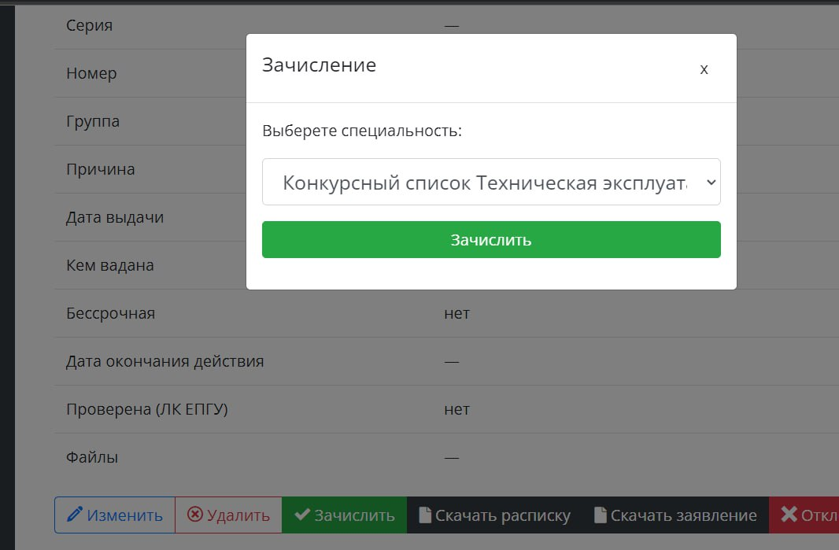
Рисунок 51 - Зачисление

Отклонение заявления
СПО отклоняет заявление в 2х случаях:
- При рассмотрении нового заявления, оно имеет ошибки или другие несоответствия
- Абитуриент не прошел конкурс на специальность
Рассмотрим сначала отклонение вновь поступивших заявлений
Отклонение очного заявления
Если заявление подано очно (внесено СПО самостоятельно), находится в статусе «принято к рассмотрению» и абитуриент решил его забрать, нужно отклонить заявление. Это можно сделать под ролью «Приемная комиссия» и «Администратор») (Рисунок 52)
При отклонении заявления абитуриент должен быть удален из конкурсного списка.
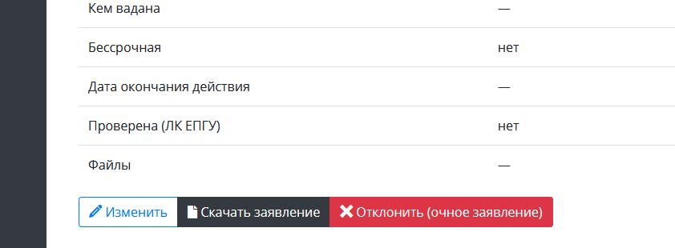
Рисунок 52 - Отклонение заявления «Администратор»
Отклонение заявлений ЕПГУ
- Если к заявлению есть замечания, нажать кнопку «Отклонить» (Рисунок 53).
-Указать причину отклонения. Эта причина будет отправлена в личный кабинет абитуриента на портал госуслуг. После отклонения, заявление изменит статус с «Новое» на «Отклонено»
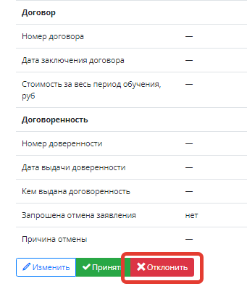
Рисунок 53 - Отклонение заявления
-Если абитуриент предоставлял оригиналы документов, то ему необходимо выдать расписку в их получении. Для этого требуется открыть заявление абитуриента и скачать расписку (Рисунок 54). В расписке будут указаны документы, которые были перечислены в графе «Предоставлены документы».
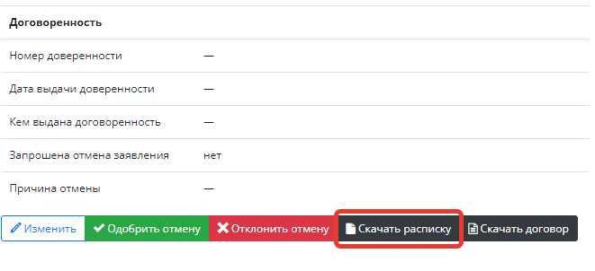
Рисунок 54 - Скачать расписку
Абитуриент не прошел конкурс на специальность.
Зайти в заявление, нажать кнопку «Отклонить». Происходит отклонение заявления без удаления из конкурсного списка, с отправкой статуса на ЕПГУ «Не зачислен»
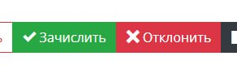

Запрос отмены заявления
Если заявление подано от СПО – открыть нужное заявление, нажать изменить, в форме заявление найти раздел «Запрос отмены», установить флаг об отзыве и описать причину.
ЕПГУ - Абитуриент может запросить отменить принятое заявление и тогда у заявления изменится статус на «Запрошена отмена» (Рисунок 55).
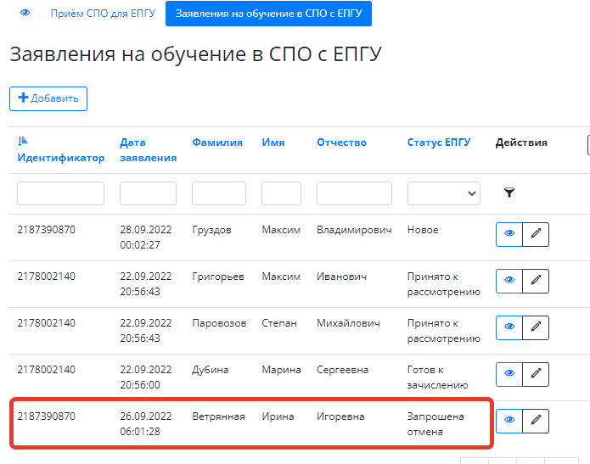
Рисунок 55 - Запрошена отмена заявления
- Если абитуриент еще не был включен в приказ о зачислении, то отмену можно одобрить. Для этого требуется открыть заявление и нажать «Одобрить отмену» (Рисунок 56). Если абитуриент предоставлял оригиналы документов – выдать расписку о получении - в заявлении нажать кнопку «Скачать расписку» (Рисунок 56)

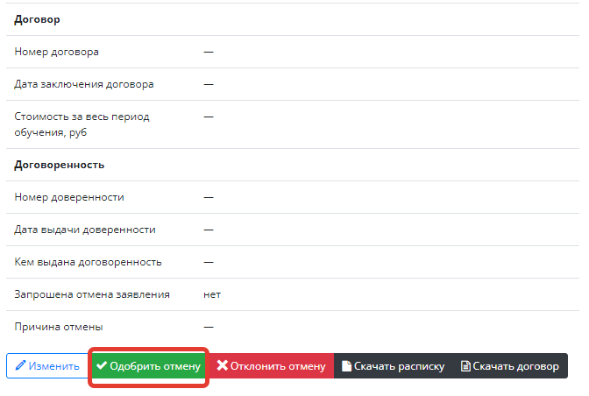
Рисунок 56 - Одобрение отмены
- Если абитуриент уже включен в приказ о зачислении, то его отмену необходимо отклонить. Для этого требуется открыть заявление и нажать «Отклонить отмену» (Рисунок 57).
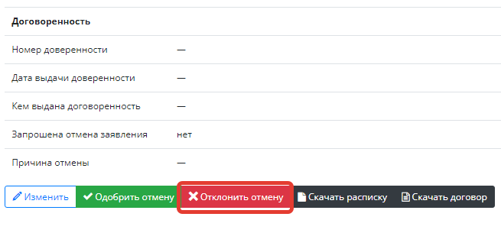
Рисунок 57 - Отклонение отмены

Внесение заявлений поданных очно
Примечание: не забыть после внесения заявления, во вкладке «набор специальностей», добавить специальность, на которую подано заявление.
-В левой части меню войти в раздел «Реестр учреждений системы образования», выбрать учреждение (Рисунок 58).
Рисунок 58 - Вход в раздел «Реестр учреждений системы образования»
- Выбрать вкладку «Приемная компания», из списка выбрать актуальную приемную компанию (Рисунок 59)
Рисунок 59 - Выбор приемной кампании
-Перейти во вкладку «Заявления на обучение в СПО с ЕПГУ», откроется список заявлений, поступивших в СПО (если таковые имеются). Нажать кнопку «Добавить» (Рисунок 60) (заявление добавленные вручную будут отражаться в одном списке с заявлениями с ЕПГУ)
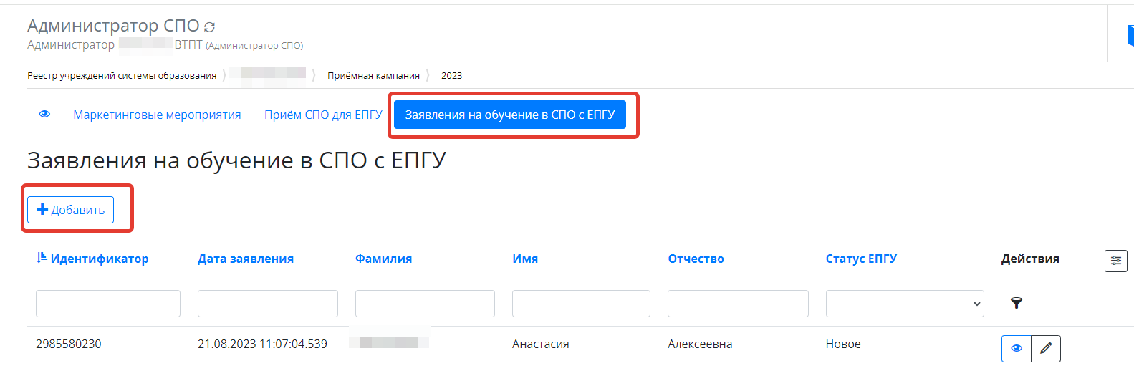
Рисунок 60 - Добавление заявления
- Откроется форма для заполнения данных заявления (Рисунок 61)
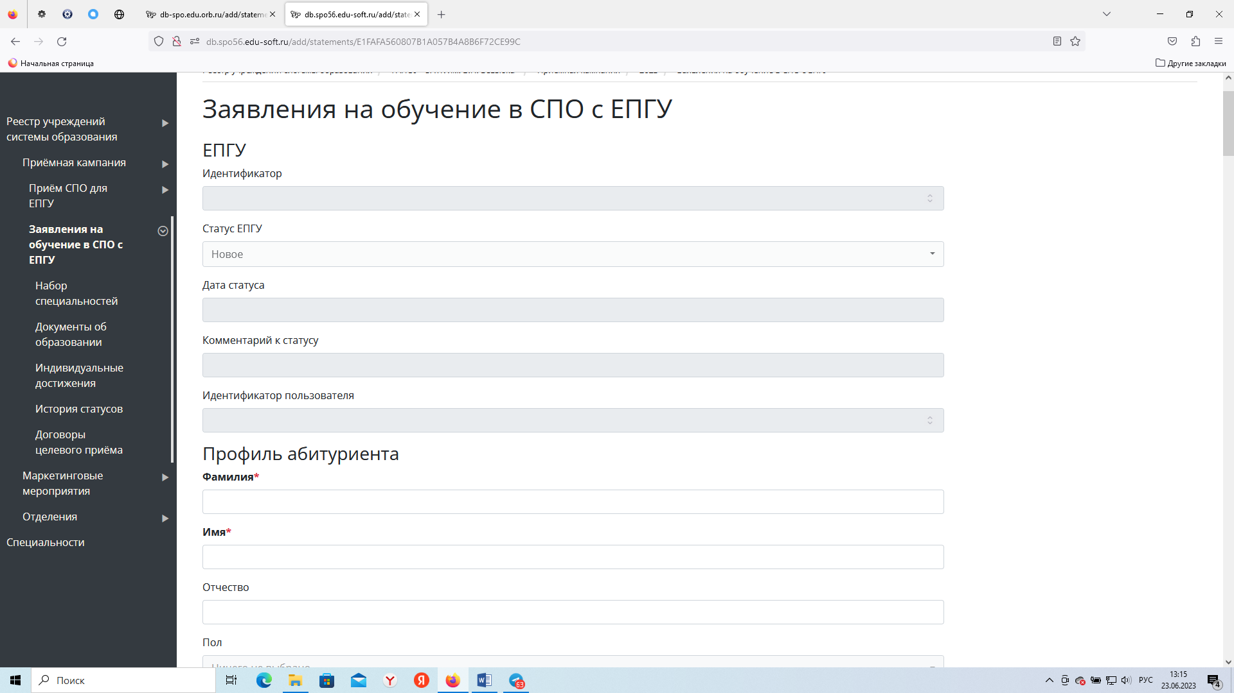
Рисунок 61 - Форма для подачи заявления

Заполнение формы
- Поля «Идентификатор», «Дата статуса, «комментарий», «идентификатор ЕПГУ» не активны, т.к. данных сведений нет при внесении вручную. Статус заявления проставляется автоматически «Новое» и при внесении изменению не подлежит.
-Далее заполняется разделы формы заявления «Профиль абитуриента», «Адрес регистрации», «Документы удостоверяющие личность», «Информация о СПО и направлениях подготовки» и.т.д. (Рисунок 62)
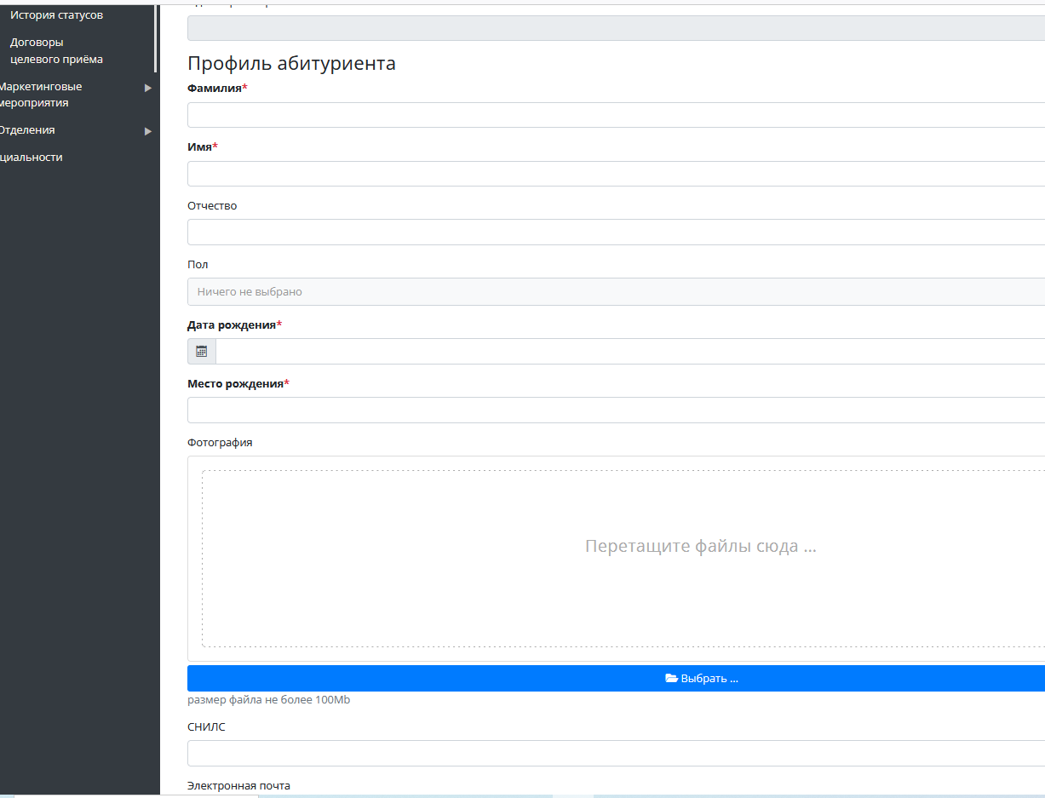
Рисунок 62 - Заполнение формы заявления
- Поля под * обязательны для заполнения. В форму вносятся все данные, документы, справки и файлы с копиями, фотография.
- Данные о родителе/ законном представителе вносятся если абитуриенту нет 18 лет
Такие поля в заявлении, как «СНИЛС» и «Средний балл» вносить обязательно.
Флаг о наличии оригиналов документов, договоры, потребность в общежитии и справки и прочие необязательные, лучше указывать сразу при внесении заявления, но т.к. эти поля не являются обязательными, заявление можно внести без этих данных, и проставить их в дальнейшем, при редактировании заявления.
- После заполнения формы заявления нажать внизу кнопку «Сохранить» 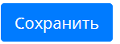
- Далее необходимо внести данные о специальности, на которую подается заявление, так же вносятся после сохранения внесенного заявления:
- Открыть внесенное заявление, перейти по вкладку «Набор специальностей» (Рисунок 63)
Рисунок 63 - Переход во вкладку «Набор специальностей»
- Нажать кнопку «Добавить» (Рисунок 64). Внести специальности на которые подано заявление.
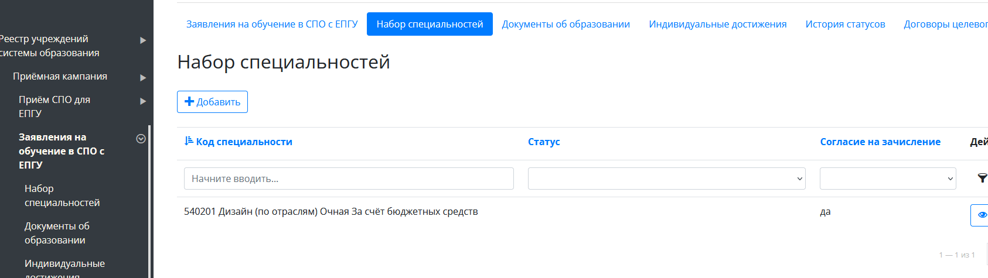
Рисунок 64 - Добавление специальности
- При необходимости добавления или редактирования данных в заявлении, в списке заявлений, в его строке нажать кнопку (в списке заявлений на обучение с ЕПГУ) Или после открытия заявления, внизу заполненной формы нажать кнопку «Изменить» (Рисунок 65)
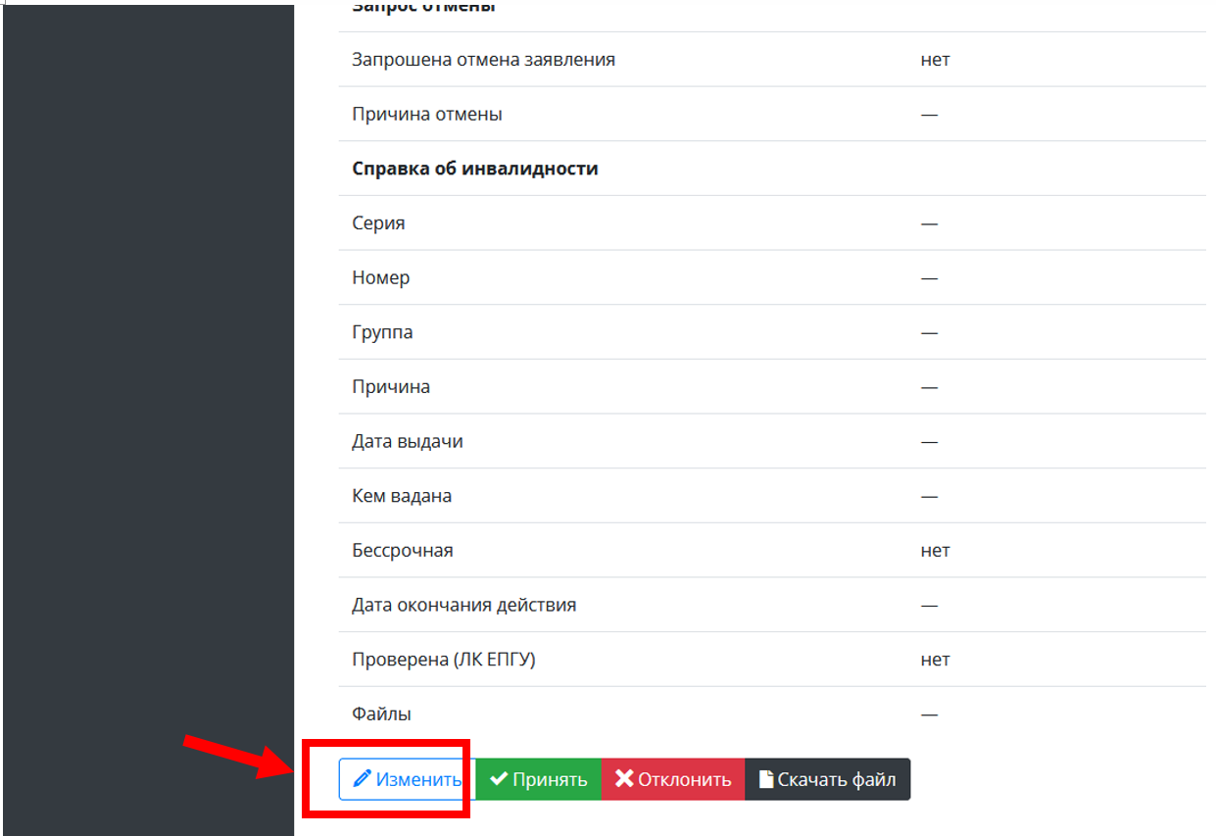
Рисунок 65 - Добавление или изменение данных в заявлении
После того, как все необходимые данные внесены и к заявлению нет замечаний, его можно принять.
- Нажав соответствующую кнопку «Принять» в заявлении,
-указать средний балл аттестата (если он не был указан при внесении заявления) (Рисунок 66)
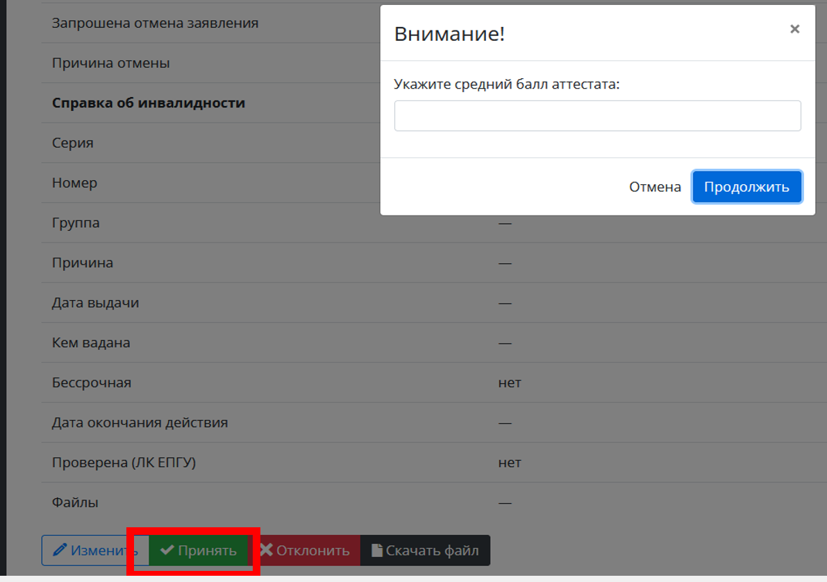
Рисунок 66 - Прием заявления
- После приема заявления оно будет иметь статус «Принято к рассмотрению»
Добавление файла с договором целевого обучения доступно при открытии заявления, во вкладке «Договоры целевого приёма».
После приема заявления абитуриент автоматически включается в число участников конкурсного списка по специальностям, указанным в его заявлении.
Когда абитуриент оказывается в конкурсном списке, на ЕПГУ отправляется статус «допущен к участию в конкурсе», этот статус отображается в заявлении во вкладке «Набор специальностей» (на основной статус заявления не влияет), далее если на специальность есть вступительные испытания, заявление должно быть добавлено на испытание (п.3.2.4) Статусы в связи с добавлением на испытание, его прохождением и т.д. так же должны быть внесены в заявление, во вкладке «Набор специальностей».

Внесение информации о маркетинговых мероприятиях
Данный раздел меню доступен для администратора, директора, приемной комиссии.
Маркетинговые мероприятия отображаются в разделе «Мероприятия» на главной странице Системы в виде слайдера. На сайте отображаются последние 50 внесенных мероприятий (Рисунок 67).
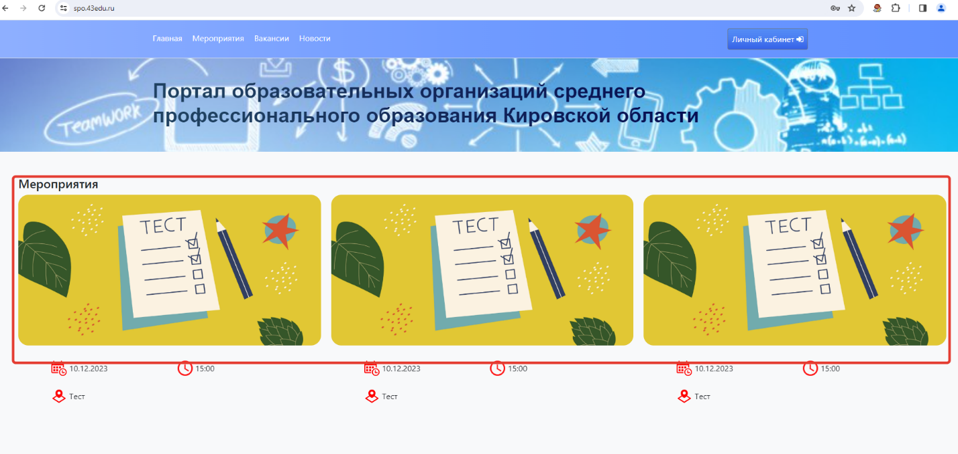
Рисунок 67 - «Мероприятия»
Для добавления мероприятия необходимо:
- В закрытой части Системы в левой части меню зайти в раздел «Реестр учреждений системы образования».
- Выбрать учреждение, в которое надо добавить мероприятие (Рисунок 68).

Рисунок 68 - Выбор учреждения
- Войти в картотеку «Приемная кампания» и выбрать год (Рисунок 69).
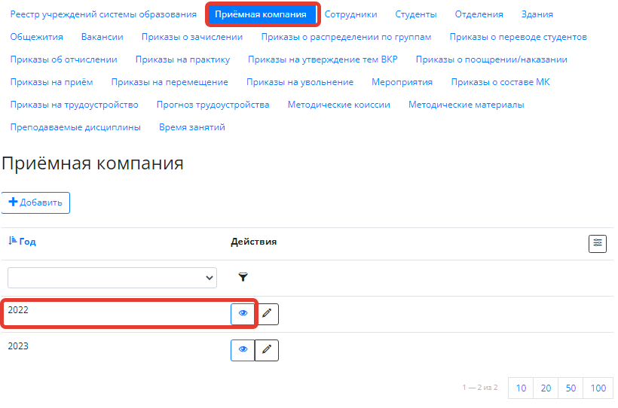
Рисунок 69 - Выбор года приемной компании
- Зайти в подраздел «Маркетинговые мероприятия» и нажать «Добавить» (Рисунок 70).
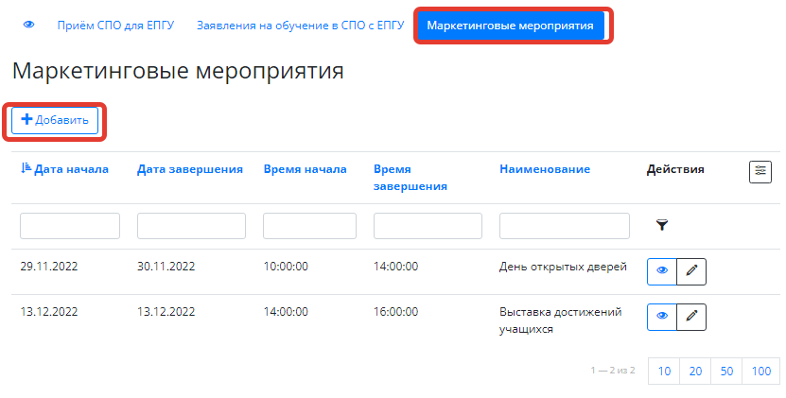
Рисунок 70 - Добавление мероприятия
- Заполнить информационные поля карты мероприятия и нажать «Сохранить» (Рисунок 71).
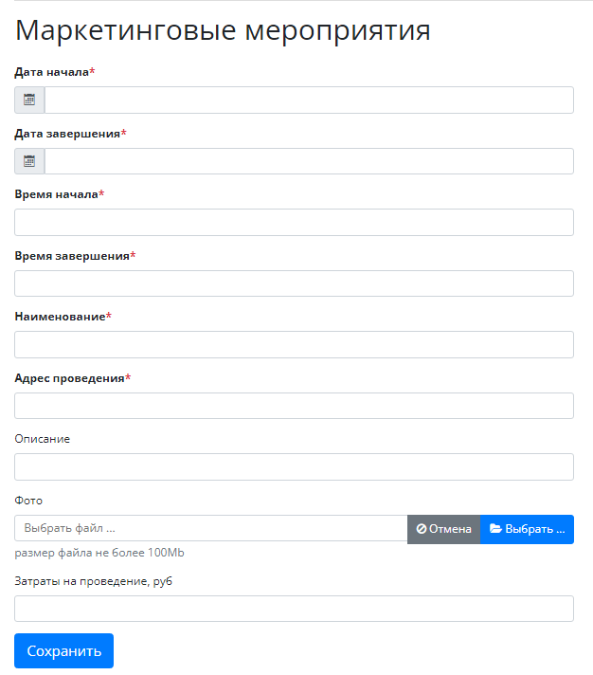
Рисунок 71 - Внесение информации о мероприятии

Регистрация касаний и интересов

После создания маркетинговых мероприятий станет доступно внесение информации о регистрации касаний и интересов. Для этого необходимо:
- В подразделе «Маркетинговые мероприятия» выбрать из списка созданных мероприятий нужное (Рисунок 72).
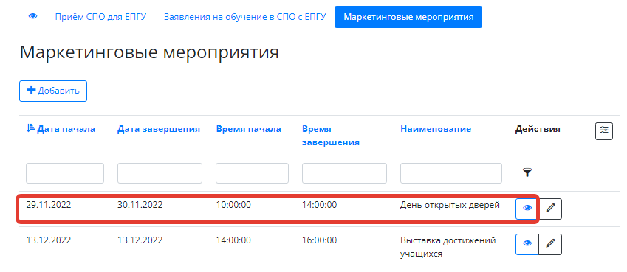
Рисунок 72 - Выбор мероприятия
- После открытия карточки мероприятия выбрать вкладку «Регистрация касаний и интересов» (Рисунок 73)

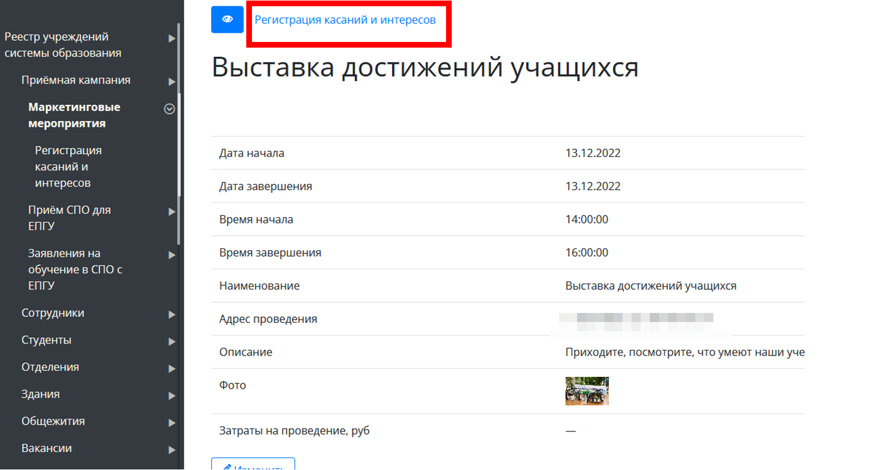
Рисунок 73 - Вкладка «Регистрация касаний и интересов»
- Нажать кнопку «добавить» (Рисунок 74)
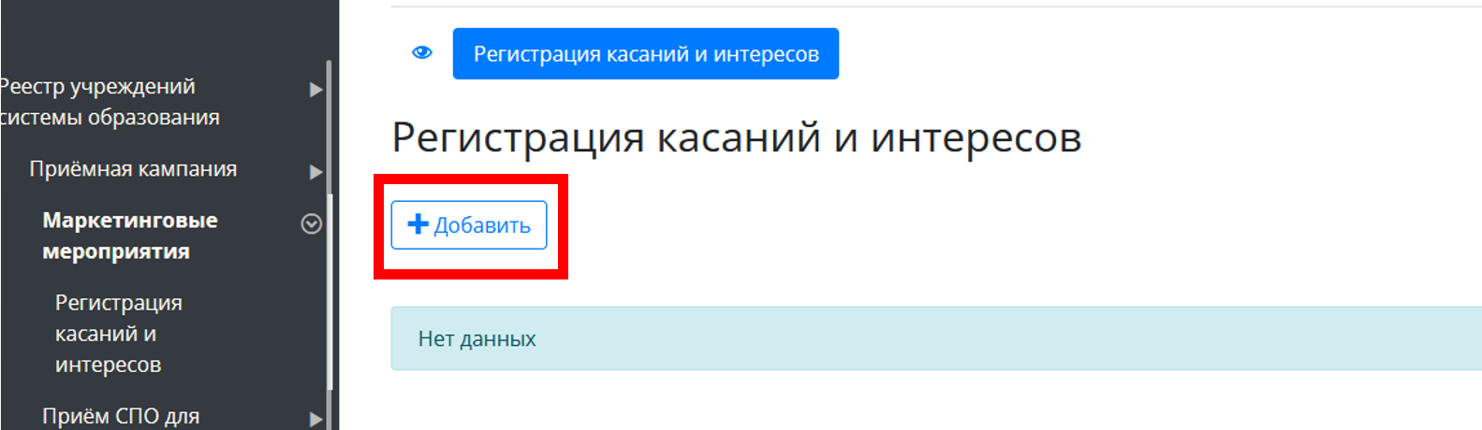
Рисунок 74 - Добавление касаний и интересов
- Выбрать тип (касание или интерес), заполнить остальные поля формы и нажать «Сохранить» (Рисунок 75).
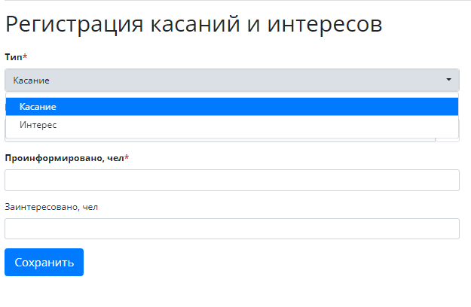
Рисунок 75 - Заполнение формы регистрации

Создание отделений
Для создания отделений необходимо:
- В закрытой части Системы в левой части меню зайти в раздел «Реестр учреждений системы образования».
- Выбрать нужное учреждение (Рисунок 76).

Рисунок 76 - Выбор учреждения
- Перейти во вкладку «Отделения», нажать «Добавить» (Рисунок 77).
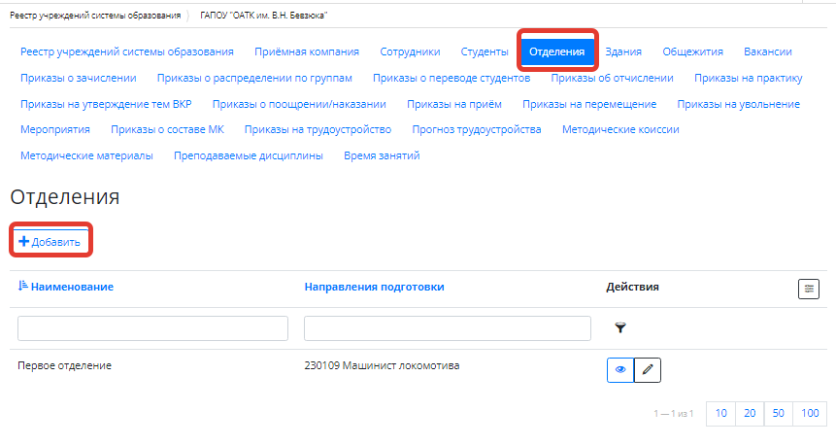
Рисунок 77 - Добавление отделения
- Ввести наименование отделения. В строке «Направление подготовки» отметить галочками все направления подготовки (специальности), по которым будет вестись обучение в данном отделении. Для этого нажать по стоке и выбрать нужное из всплывающего списка, либо начать вводить код специальность для быстрого её вывода. (Рисунок 78)
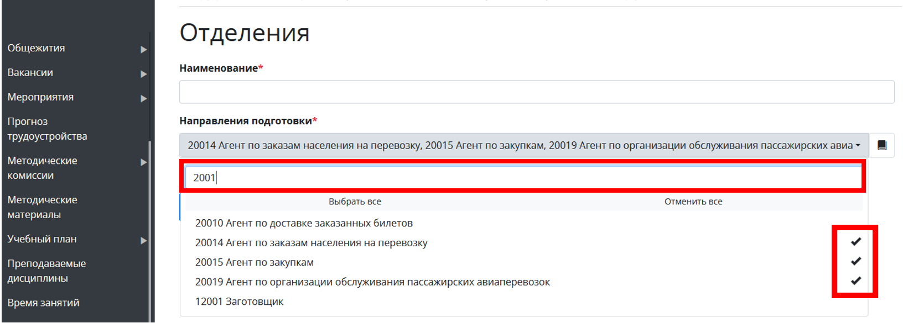
Рисунок 78 - Заполнение карточки отделения
- После внесения информации об отделении установить флаг «Для обучения студентов», если данное отделение предназначено для обучения студентов, нажать кнопку «Сохранить» (Рисунок 79) 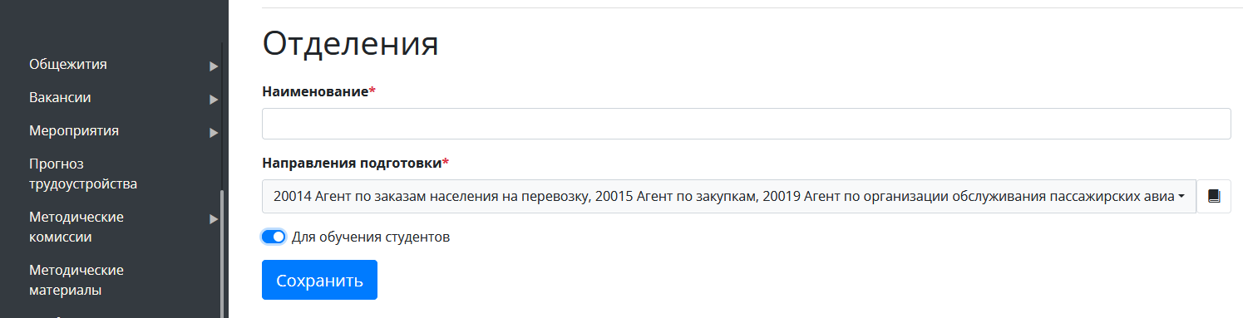
Рисунок 79 - Сохранение данных отделения

Здания
Данный раздел доступен для роли Охрана труда и Администратор
В данной вкладке добавляются здания СПО и помещения в них (аудитории)
- Во вкладке «Реестр учреждений системы образования» выбрать своё СПО (Рисунок 80)
Рисунок 80 - Выбор СПО
- Перейти в раздел меню (или вкладку) «Здания» (Рисунок 81)
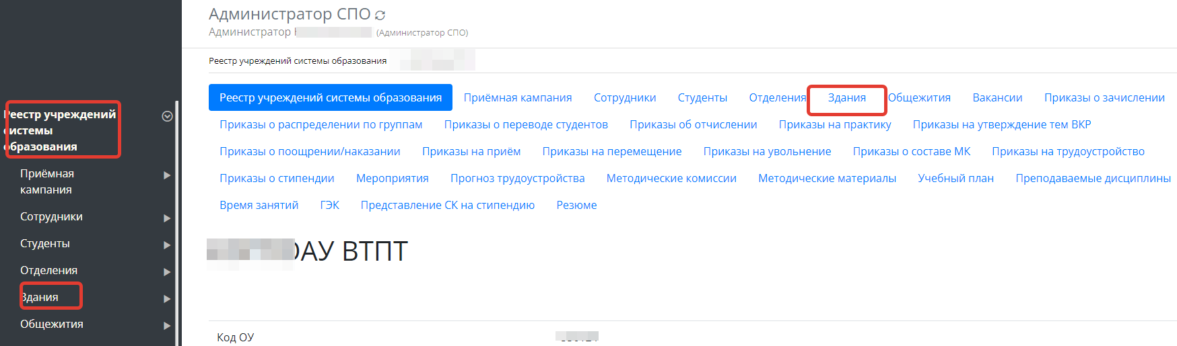

Рисунок 81 - Переход во вкладку Здания
- Нажать кнопку «Добавить».
- Заполнить данные в карточке здания (Рисунок 82)
- Нажать сохранить.

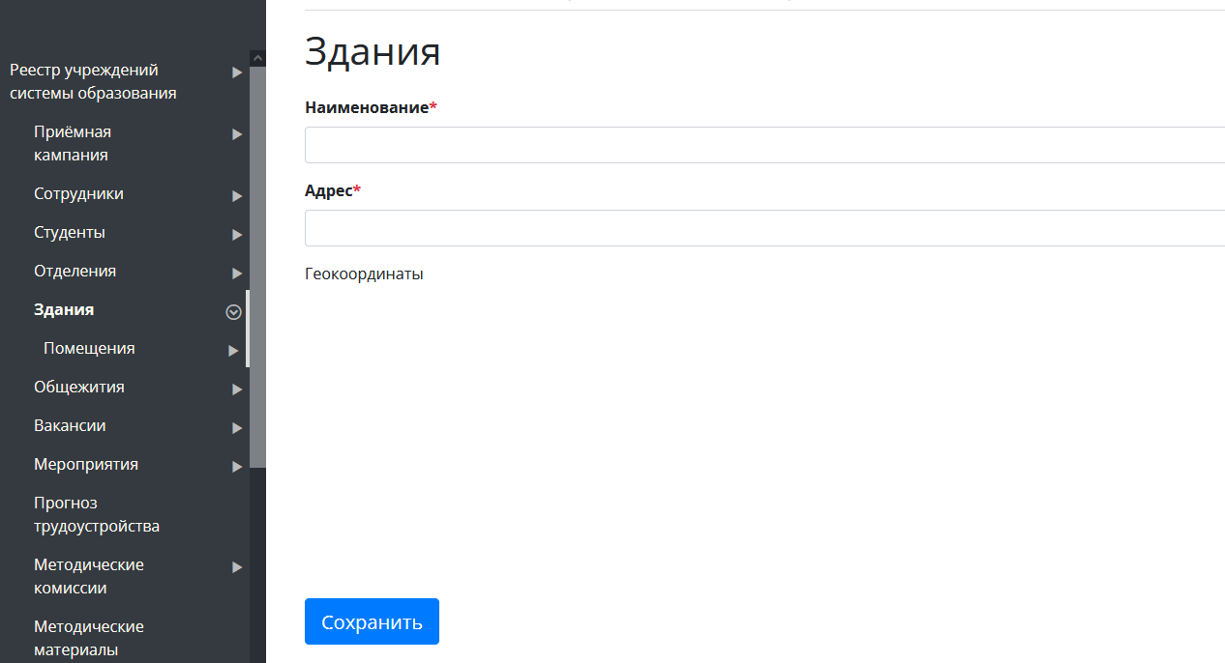
Рисунок 82 - карточка здания

Помещения и смотры
- Во вкладке «Здания» из списка выбрать здание/корпус. (Рисунок 83)
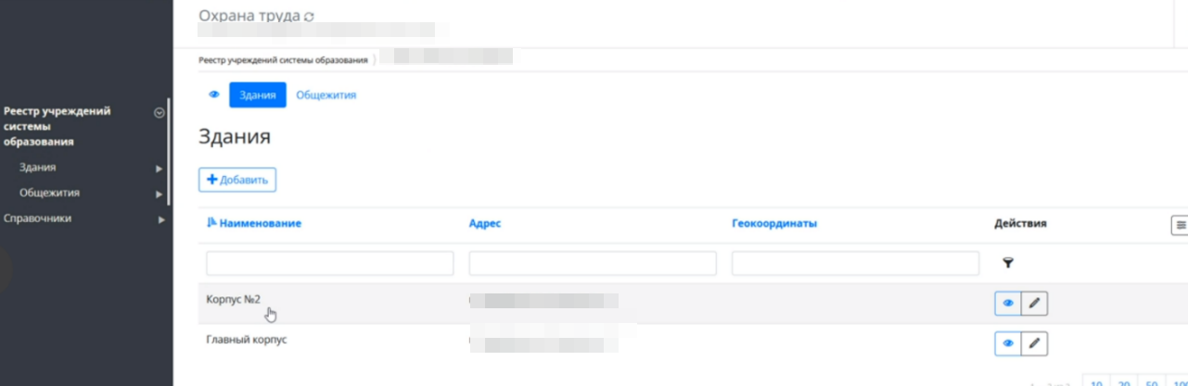
Рисунок 83 - Здания
- После открытия строки здания выбрать вкладку «Помещения» (Рисунок 84)
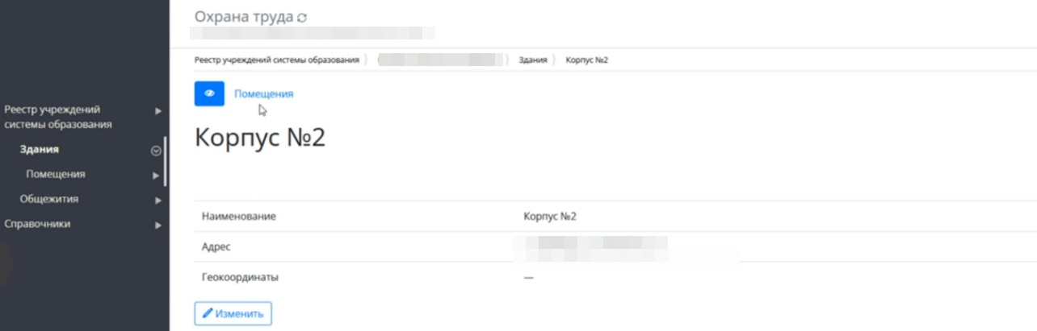
Рисунок 84 - Переход во вкладку помещения
- Откроется список с помещениями/аудиториями (Рисунок 85)
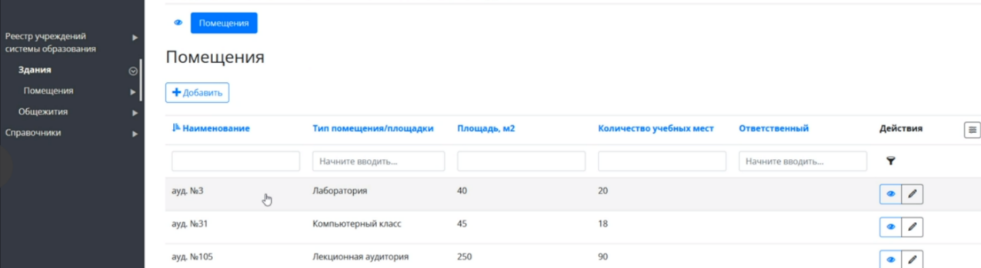
Рисунок 85 - Помещения
(Если помещений нет - нажать кнопку «Добавить», внести данные, сохранить).
- Выбрать из списка нужную аудиторию
- Перейти во вкладку «Смотры» (Рисунок 86)
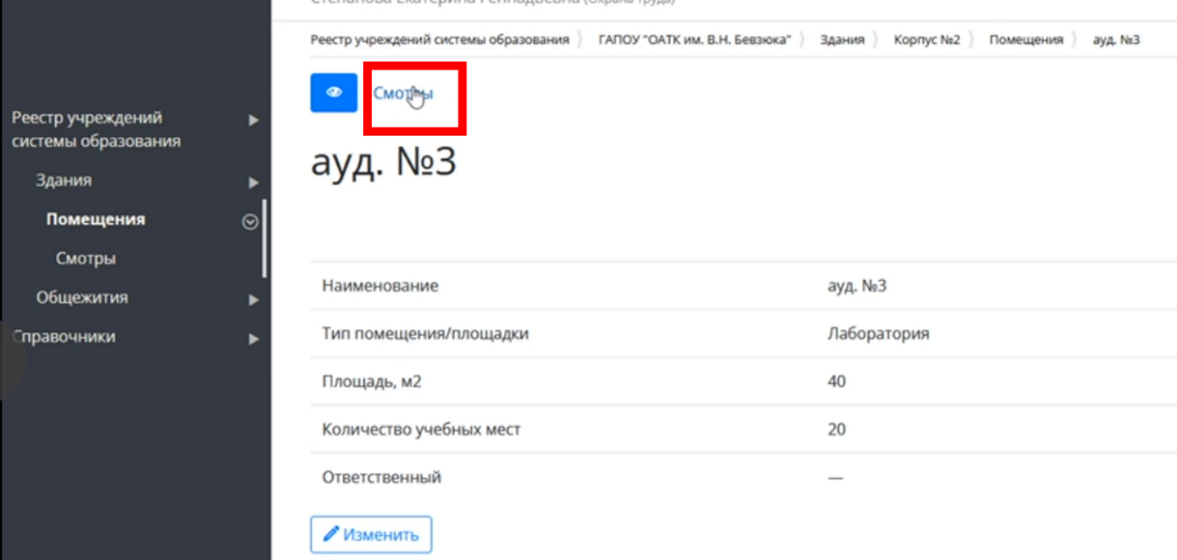
Рисунок 86 - Смотры
-Нажать кнопку «Добавить» (Рисунок 87)
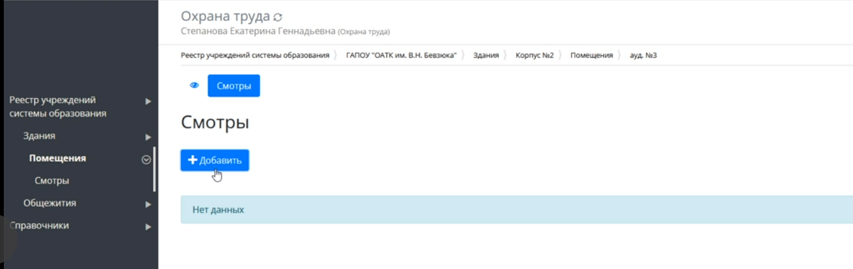
Рисунок 87 - Добавление смотра
- Внести информацию о проведенном осмотре
- «Сохранить» (Рисунок 88)
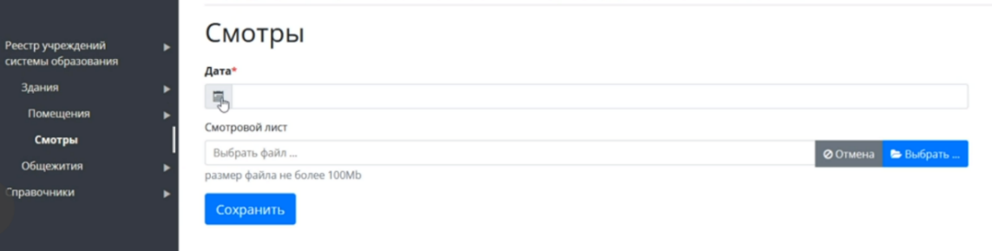
Рисунок 88 - карточка смотра

